

โครงการพัฒนากระบวนการจัดประสบการณ์เรียนรู้

ฝ่ายวิชาการ

คำนำ
ก
เอกสารฉบับนี้เป็นเอกสารรายงานสรุปโครงการพัฒนากระบวนการจัดประสบการณ์เรียนรู้ จัดทำขึ้นเพื่อเป็นแนวทางในการจัดระบบการจัดประสบการณ์การเรียนรู้ที่มีประสิทธิภาพ เพื่อนำมาพัฒนาการจัดประสบการณ์การเรียนรู้ในชั้นเรียนให้ครบองค์ความรู้ตามหลักสูตรของเด็กปฐมวัยของโรงเรียนมารีย์อนุสรณ์ในแต่ละกิจกรรม เพื่อนำผลพัฒนาการของเด็กไปสู่การวัดผลประเมินผล การนิเทศครูทุกท่าน เพื่อนำมาวางแผนพัฒนาคุณภาพการเรียนการสอนของครูให้มีประสิทธิภาพยิ่งขึ้น
ในการดำเนินงานการจัดประสบการณ์การเรียนรู้ ขอขอบพระคุณคณะผู้บริหารที่ส่งเสริมสนับสนุน คอยให้คำแนะนำด้านการจัดกิจกรรม ขอขอบคุณคณะครูทุกท่านที่ให้ความร่วมมือในการดำเนินงานเป็นอย่างดี ผู้จัดทำหวังเป็นอย่างยิ่งว่าเอกสารฉบับนี้จะเป็นแนวทางการจัดประสบการณ์ในครั้งต่อไป
หากมีข้อผิดพลาดประการใดผู้จัดทำจะได้นำไปปรับปรุงในครั้งต่อไป

นางสาวกรรณิกา ศิริเมฆา
ผู้จัดทำ
สารบัญ
เรื่อง หน้า
ข
คำนำ ก
สารบัญ ข
รายงานสรุปโครงการพัฒนากระบวนการจัดประสบการณ์เรียนรู้ ปี 2567 1
- สรุปผลการดำเนินงานตามตัวชี้วัดความสำเร็จ 4
- จุดเด่นของแผนงาน/โครงการ/กิจกรรมครั้งนี้ 5
ภาคผนวก 8
- โครงการพัฒนากระบวนการจัดประสบการณ์เรียนรู้
- ประมวลรูปภาพ

สรุปแผนงานกิจกรรม
ฝ่ายวิชาการระดับปฐมวัย โครงการพัฒนากระบวนการจัดประสบการณ์เรียนรู้
โรงเรียนมารีย์อนุสรณ์ ปีการศึกษา 2567
***********************************************************************************************
ลำดับที่ 2 ปีการศึกษา 2567
ชื่อโครงการ พัฒนากระบวนการจัดประสบการณ์เรียนรู้
หน่วยงานที่รับผิดชอบ งานวิชาการ ฝ่าย ปฐมวัย
ตอบสนองแผนพัฒนาโรงเรียน:พันธกิจข้อที่ 4,6,7,8 กลยุทย์ข้อที่ 4,5,6,10,12 เป้าหมายข้อที่ 1,2,4,7,8,10
ตอบสนองมาตรฐานการศึกษา สมศ.รอบ 5: มาตรฐานที่ 2 , 3 ประเด็นที่ 2.5,2.6,3.1,3.2,3.3
ตอบสนองมาตรฐานของโรงเรียน : มาตรฐานที่ 2 , 3 ตัวบ่งชี้ที่ 2.5,2.6,3.1,3.2,3.3
สอดคล้องกับนโยบายและจุดเน้นกระทรวงศึกษาธิการ 2 , 3
ลักษณะโครงการ ประจำ ใหม่ ต่อเนื่อง
ผู้รับผิดชอบ 1. นางสาวกรรณิกา ศิริเมฆา
2. นางสาวสุนีย์ นิลพาทย์
3. นางสาวปริศนา จุฬารัมย์
ระยะเวลาดำเนินการ ปีการศึกษา 2567

1.วัตถุประสงค์
1. เพื่อให้ครูและบุคลากรทางการศึกษาจัดทำแผนจัดประสบการณ์เรียนรู้ที่สอดคล้องกับหลักสูตรการศึกษาปฐมวัยอย่างมีประสิทธิภาพ
2. เพื่อให้ครูและบุคลากรทางการศึกษามีความเชี่ยวชาญในการนิเทศการจัดประสบการณ์เรียนรู้ให้กับเด็ก และสร้างโอกาสให้เด็กได้รับประสบการณ์ตรง เล่นและปฏิบัติอย่างมีความสุข
3. เพื่อให้ครูและบุคลากรทางการศึกษามีการพัฒนาห้องเรียน สื่อ เทคโนโลยี ที่เอื้อต่อการเรียนรู้
4.เพื่อพัฒนาศักยภาพครูและบุคลากรทางการศึกษาในการทำวิจัยในชั้นเรียน

2. เป้าหมาย
2.1 เชิงปริมาณ
2.1.1 ครูมีตารางการจัดประสบการณ์ ครบทุกห้องและครบทุกสายชั้นเรียน คิดเป็นร้อยละ 100
2.1.2 ครูและบุคลากรทางการศึกษามีการจัดทำแผนการจัดประสบการณ์เรียนรู้ ร้อยละ 90
2.1.3 ครูและบุคลากรทางการศึกษามีการนำสื่อและประกวดสื่อระดับปฐมวัยไปใช้ในการจัดประสบการณ์ ร้อยละ 90
2.2 เชิงคุณภาพ
2.2.1 ครูและบุคลากรทางการศึกษามีตารางการจัดประสบการณ์ที่เป็นปัจจุบัน
2.2.2 ครูและบุคลากรทางการศึกษามีการจัดทำแผนการจัดประสบการณ์เรียนรู้ที่มีประสิทธิภาพ
2.2.3 ครูและบุคลากรทางการศึกษามีสื่อ เทคโนโลยี ที่ทันสมัยและเหมาะกับวัยของเด็ก

2.3 ตัวชี้วัดความสำเร็จ
2.3.1 ครูทุกคนมีตารางการจัดประสบการณ์ครบและเหมาะสมพอเพียงต่อกิจกรรมการจัดประสบการณ์เรียนรู้ ร้อยละ 85
2.3.2 ครูจัดทำแผนการจัดประสบการณ์เรียนรู้ ตามหลักสูตรปฐมวัย พ.ศ. 2560 ร้อยละ 100
2.3.3 ครูได้รับการประเมินแผนการจัดประสบการณ์เรียนรู้ ตามแผนการจัดประสบการณ์ ร้อยละ 90
2.3.4 ครูได้รับการประเมินนิเทศการจัดประสบการณ์เรียนรู้ ตามหลักสูตรปฐมวัย พ.ศ.2560 ร้อยละ 100
2.3.5 ครูมีการผลิตสื่อและประกวดสื่อระดับปฐมวัย ร้อยละ 90
2.3.6 ครูได้รับการประเมิน สื่อและประกวดสื่อระดับปฐมวัย ร้อยละ 90
2.3.7 ครูมีการจัดทำงานวิจัยในชั้นเรียน ร้อยละ 90

3. สรุปวิธีดำเนินการ (ที่ปฏิบัติจริง)
โครงการพัฒนากระบวนการจัดประสบการณ์เรียนรู้ เพื่อให้ครูและบุคลากรทางการศึกษาจัดทำแผนจัดประสบการณ์เรียนรู้ที่สอดคล้องกับหลักสูตรการศึกษาปฐมวัยอย่างมีประสิทธิภาพ การจัดทำแผนการจัดประสบการณ์ที่สอดคล้องกับหลักสูตร คุณลักษะที่พึงประสงค์ในหลักสูตรสถานศึกษาตบสนองการเรียนรู้ของเด็กเป็นรายบุคคล หลากหลายรูปแบบและสร้างโอกาสให้เด็กทุกคนได้รับประสบการณ์ตรง เล่นและลงมือกระทำผ่านประสาทสัมผัส จัดบรรยากาศที่เอื้อต่อการเรียนรู้ ใช้สื่อและเทคโนโลยีที่เหมาะสมกับวัยใช้เครื่องมือในการวัดและประเมินผลพัฒนาการอย่างหลากหลายและนำผลการประเมินไปพัฒนาคุณภาพเด็กพร้อมติดตามอย่างเป็นระบบ โดยส่งเสริมการจัดประสบการณ์เรียนรู้ให้ผู้เรียนได้เรียนรู้ผ่านกิจกรรมการปฏิบัติจริง เน้นทักษะกระบวนการ ให้เกิดทักษะการคิดวิเคราะห์ คิดแก้ปัญหา และคิดสร้างสรรค์ทั้งในและนอกห้องเรียน สนับสนุนการผลิต จัดหาและใช้สื่อการเรียนการสอน เทคโนโลยี นวัตกรรม และสิ่งอำนวยความสะดวกที่หลากหลาย
การดำเนินงานมีการเตรียมแต่งตั้งคณะกรรมการรับผิดชอบโครงการ เขียนโครงการนำเสนออนุมัติงบประมาณต่อผู้บริหารระดับสูง มีการประชุมวางแผน และได้สรุปผลการดำเนินการเมื่อเสร็จสิ้นกระบวนการ โดยได้ดำเนินการดังต่อไปนี้
1. ขั้นวางแผน (P : Plan)
1.1 แต่งตั้งคณะกรรมการผู้รับผิดชอบโครงการ
1.2 ประชุมคณะกรรมการโครงการ เพื่อร่วมนำเสนอ ระดมความคิด แลกเปลี่ยนเรียนรู้ สร้างแผนการดำเนินงาน และกำหนดวัตถุประสงค์
1.3 จัดเตรียมเอกสารที่เกี่ยวข้องกับโครงการ
1.4 ประชาสัมพันธ์เพื่อให้ครูและบุคลากรทางการศึกษารับทราบ
1.5 เสนองานโครงการต่อผู้อำนวยการ
2. ขั้นดำเนินการ (D : Do)
2.1 แต่งตั้งคณะกรรมการดำเนินงาน
2.2 จัดอบรมให้ครูและบุคลากรทางการศึกษาได้ปรับปรุงแผนการจัดประสบการณ์เรียนรู้
2.3 จัดหน่วยการเรียนรู้ตามระดับสายชั้น
2.4 ปรับปรุงแผนการจัดประสบการณ์เรียนรู้ตามหน่วยที่กำหนด
2.5 กำหนดส่งงานกิจกรรมตามโครงการ
2.6 จัดทำปฏิทินกำหนดการเข้านิเทศภายในชั้นเรียน
2.7 ประเมินผลการจัดกิจกรรมตามโครงการ
3. ขั้นตรวจสอบติดตามประเมินผล (C : Check)
3.1 ติดตามตรวจสอบติดตามการดำเนินการของกิจกรรม
3.2 ติดตามการประเมินผลการจัดกิจกรรม
3.3 วิเคราะห์/สังเคราะห์ผลการดำเนินงาน
4. ขั้นรายงานปรับปรุงพัฒนา (A : Act)
4.1 สรุปผลการดำเนินงานของกิจกรรมและพัฒนางานตามข้อเสนอแนะในประเมินผลการจัดประสบการณ์เรียนรู้
4.2 นำผลการประเมินมาวางแผนเพื่อปรับปรุงและพัฒนาในปีการศึกษาต่อไป
4.2 ปรับปรุงแก้ไข การจัดประสบการณ์เรียนรู้
5. ขั้นการนำเสนอผลการดำเนินการ (A: Achievement)
5.1 สรุปผลการดำเนินงานเผยแพร่ทางสื่อสารสนเทศของโรงเรียน เช่น Web site Facebook Page

4. งบประมาณ
งบที่ตั้งไว้ 1,009 บาท งบที่จ่ายจริง - บาท คงเหลือ 1,009 บาท

5. วิธีการติดตาม/เครื่องมือการประเมินผลการปฏิบัติงาน
5.1 เครื่องมือ
1. แบบประเมินความพึงพอใจต่อการจัดตารางการจัดประสบการณ์
2. แบบบันทึกการส่งแผนการจัดประสบการณ์เรียนรู้
3. แบบประเมินแผกการจัดประสบการณ์เรียนรู้
4. แบบประเมินการนิเทศการจัดประสบการณ์เรียนรู้
5. แบบบันทึกการส่งสื่อและประกวดสื่อระดับปฐมวัย
6. แบบประเมินสื่อและประกวดสื่อระดับปฐมวัย
7. แบบบันทึกการส่งงานวิจัยในชั้นเรียน
5.2 วิธีติดตาม
1.การจัดทำตารางการจัดประสบการณ์
2.การส่งแผนการจัดประสบการณ์เรียนรู้
3.การได้รับการนิเทศการจัดประสบการณ์
4.การจัดทำงานวิจัยในชั้นเรียน
3. รวบรวมข้อมูลและวิเคราะห์ข้อมูล
6.1 แหล่งข้อมูล (ในภาคผนวก)
1. แบบประเมินความพึงพอใจต่อการจัดตารางการจัดประสบการณ์
2. แบบบันทึกการส่งแผนการจัดประสบการณ์เรียนรู้
3. แบบประเมินแผกการจัดประสบการณ์เรียนรู้
4. แบบประเมินการนิเทศการจัดประสบการณ์เรียนรู้
5. แบบบันทึกการส่งสื่อและประกวดสื่อระดับปฐมวัย
6. แบบประเมินสื่อและประกวดสื่อระดับปฐมวัย
7. แบบบันทึกการส่งงานวิจัยในชั้นเรียน
8. โครงการพัฒนากระบวนการจัดประสบการณ์เรียนรู้

6. สรุปผลการดำเนินงานตามตัวชี้วัดความสำเร็จ
ที่ | ตามตัวชี้วัดความสำเร็จของกิจกรรม | สภาพความสำเร็จ |  | ผลการดำเนินงาน
 |  | บรรลุ | ไม่บรรลุ
1 | ครูทุกคนมีตารางสอนครบและเหมาะสมพอเพียงต่อกิจกรรมการจัดประสบการณ์เรียนรู้ ร้อยละ 85 | √ |  | จากการตอบแบบประเมินความพึงพอใจต่อการจัดตารางสอน ครูมีตารางสอนครบและเหมาะสมพอเพียงต่อกิจกรรมการจัดประสบการณ์เรียนรู้ ร้อยละ 95.00 บรรลุตามตัวชี้วัดที่ได้กำหนดไว้
2 | ครูจัดทำแผนการจัดประสบการณ์เรียนรู้ ตามหลักสูตรปฐมวัย พ.ศ. 2560 ร้อยละ 100 | √ |  | จากการบันทึกการส่งแผนการจัดประสบการณ์เรียนรู้ ครูมีการจัดทำแผนการจัดประสบการณ์เรียนรู้ ตามหลักสูตรปฐมวัย พ.ศ. 2560 ร้อยละ 100 บรรลุตามตัวชี้วัดที่ได้กำหนดไว้
3 | ครูได้รับการประเมินแผนการจัดประสบการณ์เรียนรู้ ตามแผนการจัดประสบการณ์ ร้อยละ 90 | √ |  | จากแบบประเมินแผกการจัดประสบการณ์เรียนรู้ ครูได้รับการประเมินแผนการจัดประสบการณ์เรียนรู้ ตามแผนการจัดประสบการณ์ ร้อยละ 97.44 บรรลุตามตัวชี้วัดที่ได้กำหนดไว้
4 | ครูได้รับการประเมินนิเทศการจัดประสบการณ์เรียนรู้ ตามหลักสูตรปฐมวัย พ.ศ.2560 ร้อยละ 90 | √ |  | จากแบบประเมินการนิเทศการจัดประสบการณ์เรียนรู้ ครูได้รับการประเมินนิเทศการจัดประสบการณ์เรียนรู้ ตามหลักสูตรปฐมวัย พ.ศ.2560 ภายใน กำกับ ติดตาม ตรวจสอบและนำผลไปปรับปรุงการเรียนการสอนอย่างสม่ำเสนออย่างมีคุณภาพ ร้อยละ 96.98 บรรลุตามตัวชี้วัดที่ได้กำหนดไว้
5 | ครูมีการผลิตสื่อและประกวดสื่อระดับปฐมวัย ร้อยละ 90 | √ |  | จากการบันทึกการส่งสื่อและประกวดสื่อระดับปฐมวัย ครูมีการผลิตสื่อและประกวดสื่อระดับปฐมวัย ร้อยละ 100 บรรลุตามตัวชี้วัดที่ได้กำหนดไว้
6 | ครูได้รับการประเมิน สื่อและประกวดสื่อระดับปฐมวัย ร้อยละ 90 | √ |  | จากแบบประเมินสื่อและประกวดสื่อระดับปฐมวัย ครูได้รับการประเมิน สื่อและประกวดสื่อระดับปฐมวัย ร้อยละ 96.62 บรรลุตามตัวชี้วัดที่ได้กำหนดไว้
7 | ครูมีการจัดทำงานวิจัยในชั้นเรียน ร้อยละ 90 | √ |  | จากการบันทึกการส่งงานวิจัยในชั้นเรียน ครูทุกคนมีการจัดทำงานวิจัยในชั้นเรียน ร้อยละ 100 บรรลุตามตัวชี้วัดที่ได้กำหนดไว้

7. สรุปผลในภาพรวม
7.1 จุดเด่นของแผนงาน/โครงการ/กิจกรรม ครั้งนี้
1. ครูปฐมวัย มีความรู้ ความเข้าใจและสามารถออกแบบแผนการจัดประสบการณ์เรียนรู้ได้อย่างประสิทธิภาพ
2. เป็นการนิเทศร่วมกันแบบมีส่วนร่วม ของผู้บริหาร หัวหน้าสายชั้น ครูผู้สอน นักเรียน
3. ครูผู้สอนนำไปใช้ปรับปรุง พัฒนาการจัดกระบวนการเรียนการสอน
4. ได้ข้อมูลสารสนเทศ เพื่อใช้ในการวางแผนพัฒนาและปรับปรุงการนิเทศการเรียนการสอนใน โรงเรียนให้เหมาะสมและมีประสิทธิภาพยิ่งขึ้น
5. สามารถนำสื่อ/นวัตกรรมที่ผลิตนี้ไปช่วยส่งเสริมการจัดการเรียนการสอนในชั้นเรียนช่วยส่งเสริมนักเรียนด้านการอ่านและให้นักเรียนได้ฝึกทักษะการอ่านอย่างสม่ำเสมอและมีคุณภาพ
6. สามารถหมุนเวียนเปลี่ยนกันใช้ระหว่างช่วงชั้นได้เพื่อเป็นการซ่อมเสริมนักเรียนด้านการอ่านเป็นอย่างดี
7. มีความสะดวกในการใช้เก็บรักษาง่าย คงทน
8. วิจัยเป็นเครื่องมือในการช่วยส่งเสริมพัฒนาการทั้ง 4 ด้านให้กับเด็กดียิ่งขึ้นไป
7.2 จุดที่ควรพัฒนาของแผนงาน/โครงการ/กิจกรรม ครั้งนี้
1. แผนการจัดประสบการณ์เรียนรู้ต้องมีกิจกรรมแปลกใหม่ให้เด็กๆได้เกิดความสนใจมากขึ้น
2. ผู้บริหารควรมีกำกับติดตามอย่างสม่ำเสมอเพราะช่วยให้ได้สารสนเทศที่เกี่ยวข้องนำไปแก้ปัญหาที่เกิดขึ้นได้อย่างมีประสิทธิภาพ
3. ให้มีการจัดอบรมในเรื่องการผลิตสื่อที่หลากหลาย
4. การจัดกิจกรรมในงานวิจัยควรเป็นไปตามลำดับพัฒนาการของเด็กแต่ละคน
7.3 ข้อเสนอแนะเพื่อการพัฒนาแผนงาน/โครงการ/กิจกรรม ครั้งต่อไป
1. การจัดทำแผนการจัดประสบการณ์เรียนรู้ควรคำนึงถึงความต่างระหว่างวัยของเด็กด้วย
2. ควรมีการนิเทศการใช้สื่อเทคโนโลยีมาใช้ในกระบวนการจัดประสบการณ์เพิ่มขึ้น
3. ควรมีการนิเทศการจัดประสบการณ์ของครูทุกเดือน
4. ครูต้องศึกษาวิธีการในการจัดทำงานวิจัยกับเด็กให้หลากหลาย

ลงชื่อ……………………………………............ ลงชื่อ……………………………..……….........
(นางสาวกรรณิกา ศิริเมฆา) (นางธัญญลักษณ์ แก้วอำไพ)
ผู้รับผิดชอบโครงการ ผู้ช่วยผู้อำนวยการฝ่ายปฐมวัย

สรุปผลการพิจารณา
เห็นสมควรให้ดำเนินการต่อไปในปีการศึกษาหน้า
ไม่สมควรให้ดำเนินการต่อ เนื่องจาก..................................................................................................................................................................................... ..................................................................................................................................................................................... .....................................................................................................................................................................................
.....................................................................................................................................................................................
.....................................................................................................................................................................................

ทั้งนี้ให้นำผลการประเมิน ปัญหา อุปสรรค และข้อเสนอแนะ ไปพัฒนากระบวนการจัดการเรียนการสอนและการทำงาน โดยพิจารณาวัตถุประสงค์ เป้าหมายการดำเนินงาน ให้สอดคล้องกับเป้าหมายการจัดการศึกษาให้ดียิ่งขึ้นต่อไป

บันทึกเพิ่มเติม
.....................................................................................................................................................................................
.....................................................................................................................................................................................
.....................................................................................................................................................................................
.....................................................................................................................................................................................

ลงชื่อ……………………………………………………….
(บาทหลวง ดร. จักรี พันธ์สมบัติ)
ผู้จัดการ/ผู้อำนวยการโรงเรียนมารีย์อนุสรณ์

ภาคผนวก


ลำดับที่ 2 ปีการศึกษา 2567
ชื่อโครงการ พัฒนากระบวนการจัดประสบการณ์เรียนรู้
หน่วยงานที่รับผิดชอบ งานวิชาการ ฝ่าย ปฐมวัย
ตอบสนองแผนพัฒนาโรงเรียน:พันธกิจข้อที่ 4,6,7,8 กลยุทย์ข้อที่ 4,5,6,10,12 เป้าหมายข้อที่ 1,2,4,7,8,10
ตอบสนองมาตรฐานการศึกษา สมศ.รอบ 5: มาตรฐานที่ 2 , 3 ประเด็นที่ 2.5,2.6,3.1,3.2,3.3
ตอบสนองมาตรฐานของโรงเรียน : มาตรฐานที่ 2 , 3 ตัวบ่งชี้ที่ 2.5,2.6,3.1,3.2,3.3
สอดคล้องกับนโยบายและจุดเน้นกระทรวงศึกษาธิการ 2 , 3
ลักษณะโครงการ ประจำ ใหม่ ต่อเนื่อง

1.หลักการและเหตุผล
ตามหลักสูตรการศึกษาปฐมวัย พุทธศักราช 2560 มุ่งพัฒนาเด็กทุกคนให้เด็กได้รับการพัฒนาด้านร่างกาย อารมณ์ จิตใจ สังคม และสติปัญญา อย่างมีคุณภาพและต่อเนื่อง ได้รับการจัดประสบการณ์การเรียนรู้อย่างมีความสุขและเหมาะสมตามวัย มีทักษะชีวิตและการปฏิบัติตนตามหลักปรัชญาเศรษฐกิจพอเพียง เป็นคนดี มีวินัย และสำนึกความเป็นไทย โดยความร่วมมือระหว่างสถานศึกษา พ่อแม่ ครอบครัว ชุมชุนและทุกฝ่ายที่เกี่ยวข้อง การจัดทำแผนการจัดประสบการณ์ที่สอดคล้องกับหลักสูตร คุณลักษะที่พึงประสงค์ในหลักสูตรสถานศึกษาตบสนองการเรียนรู้ของเด็กเป็นรายบุคคล หลากหลายรูปแบบและสร้างโอกาสให้เด็กทุกคนได้รับประสบการณ์ตรง เล่นและลงมือกระทำผ่านประสาทสัมผัส จัดบรรยากาศที่เอื้อต่อการเรียนรู้ ใช้สื่อและเทคโนโลยีที่เหมาะสมกับวัยใช้เครื่องมือในการวัดและประเมินผลพัฒนาการอย่างหลากหลายและนำผลการประเมินไปพัฒนาคุณภาพเด็กพร้อมติดตามอย่างเป็นระบบ โดยส่งเสริมการจัดประสบการณ์เรียนรู้ให้ผู้เรียนได้เรียนรู้ผ่านกิจกรรมการปฏิบัติจริง เน้นทักษะกระบวนการ ให้เกิดทักษะการคิดวิเคราะห์ คิดแก้ปัญหา และคิดสร้างสรรค์ทั้งในและนอกห้องเรียน สนับสนุนการผลิต จัดหาและใช้สื่อการเรียนการสอน เทคโนโลยี นวัตกรรม และสิ่งอำนวยความสะดวกที่หลากหลาย การประยุกต์ความรู้เพื่อใช้ในชีวิตประจำวันการปลูกฝังคุณธรรมให้ “นักเรียนเป็นคนดี มีคุณธรรมนำความรู้” ซึ่งสอดคล้องกับอัตลักษณ์การศึกษาคาทอลิก ตามแผนอภิบาลสภาพระสังฆราชแห่งประเทศไทยและแผนกอภิบาลสังฆมณฑลนครราชสีมา การจัดบรรยากาศแห่งการเรียนรู้เป็นสิ่งสำคัญอย่างยิ่ง ในการทำให้บรรลุเป้าหมาย เพื่อให้ผู้เรียนได้เรียนรู้อย่างเต็มศักยภาพ
จึงได้จัดโครงการพัฒนากระบวนการจัดประสบการณ์เรียนรู้นี้ขึ้น เพื่อพัฒนาการจัดประสบการณ์ของครู และยกระดับคุณภาพการศึกษาให้เด็กได้มีความรู้ความสามารถตามมาตรฐานการศึกษา โดยครูใช้เทคนิคและสื่ออุปกรณ์ที่หลากหลายในการดำเนินกิจกรรมต่างๆให้สำเร็จตามเป้าหมาย และเหมาะสมกับพัฒนาการตามวัยของเด็ก
2.วัตถุประสงค์
1. เพื่อให้ครูและบุคลากรทางการศึกษาจัดทำแผนจัดประสบการณ์เรียนรู้ที่สอดคล้องกับหลักสูตรการศึกษาปฐมวัยอย่างมีประสิทธิภาพ
2. เพื่อให้ครูและบุคลากรทางการศึกษามีความเชี่ยวชาญในการนิเทศการจัดประสบการณ์เรียนรู้ให้กับเด็ก และสร้างโอกาสให้เด็กได้รับประสบการณ์ตรง เล่นและปฏิบัติอย่างมีความสุข
3. เพื่อให้ครูและบุคลากรทางการศึกษามีการพัฒนาห้องเรียน สื่อ เทคโนโลยี ที่เอื้อต่อการเรียนรู้
4.เพื่อพัฒนาศักยภาพครูและบุคลากรทางการศึกษาในการทำวิจัยในชั้นเรียน

3. เป้าหมาย
3.1 เชิงปริมาณ
3.1.1 ครูมีตารางการจัดประสบการณ์ ครบทุกห้องและครบทุกสายชั้นเรียน คิดเป็นร้อยละ 100
3.1.2 ครูและบุคลากรทางการศึกษามีการจัดทำแผนการจัดประสบการณ์เรียนรู้ ร้อยละ 90
3.1.3 ครูและบุคลากรทางการศึกษามีการนำสื่อและประกวดสื่อระดับปฐมวัยไปใช้ในการจัดประสบการณ์ ร้อยละ 90
3.2 เชิงคุณภาพ
3.2.1 ครูและบุคลากรทางการศึกษามีตารางการจัดประสบการณ์ที่เป็นปัจจุบัน
3.2.2 ครูและบุคลากรทางการศึกษามีการจัดทำแผนการจัดประสบการณ์เรียนรู้ที่มีประสิทธิภาพ
3.2.3 ครูและบุคลากรทางการศึกษามีสื่อ เทคโนโลยี ที่ทันสมัยและเหมาะกับวัยของเด็ก
3.3 ตัวชี้วัดความสำเร็จ
3.3.1 ครูทุกคนมีตารางการจัดประสบการณ์ครบและเหมาะสมพอเพียงต่อกิจกรรมการจัดประสบการณ์เรียนรู้ ร้อยละ 85
3.3.2 ครูจัดทำแผนการจัดประสบการณ์เรียนรู้ ตามหลักสูตรปฐมวัย พ.ศ. 2560 ร้อยละ 100
3.3.3 ครูได้รับการประเมินแผนการจัดประสบการณ์เรียนรู้ ตามแผนการจัดประสบการณ์ ร้อยละ 90
3.3.4 ครูได้รับการประเมินนิเทศการจัดประสบการณ์เรียนรู้ ตามหลักสูตรปฐมวัย พ.ศ.2560 ร้อยละ 100
3.3.5 ครูมีการผลิตสื่อและประกวดสื่อระดับปฐมวัย ร้อยละ 90
3.3.6 ครูได้รับการประเมิน สื่อและประกวดสื่อระดับปฐมวัย ร้อยละ 90
3.3.7 ครูมีการจัดทำงานวิจัยในชั้นเรียน ร้อยละ 90

4. งบประมาณ
4.1 งบที่ตั้งไว้ 1,009 บาท 4.2 งบที่จ่ายจริง - บาท
4.3 งบจัดหา - บาท
รวมเป็นเงิน 1,009 บาท

5. สถานที่ดำเนินการ
โรงเรียนมารีย์อนุสรณ์ อำเภอเมืองบุรีรัมย์ จังหวัดบุรีรัมย์

6. เครื่องมือการติดตามและประเมินผล
6.1 กิจกรรมการจัดตารางการจัดประสบการณ์ปีการศึกษา 2567
6.1.1 แบบประเมินความพึงพอใจต่อการจัดตารางสอน
6.2 กิจกรรมปรับปรุงแผนการจัดประสบการณ์เรียนรู้
6.2.1 แบบบันทึกการส่งแผนการจัดประสบการณ์เรียนรู้
6.2.2 แบบประเมินแผกการจัดประสบการณ์เรียนรู้
6.3 กิจกรรมนิเทศการจัดประสบการณ์เรียนรู้
6.3.1 แบบประเมินการนิเทศการจัดประสบการณ์เรียนรู้
6.4 กิจกรรมพัฒนาสื่อและประกวดสื่อระดับปฐมวัย
6.4.1 แบบบันทึกการส่งสื่อและประกวดสื่อระดับปฐมวัย
6.4.2 แบบประเมินสื่อและประกวดสื่อระดับปฐมวัย
6.5 กิจกรรมวิจัยในชั้นเรียน
6.5.1 แบบบันทึกการส่งงานวิจัยในชั้นเรียน

7. รายละเอียดกิจกรรม ระยะเวลาการดำเนินการและงบประมาณ
ที่ | กิจกรรม | มาตรฐานที่ | ระยะเวลาดำเนินการ | ผู้รับผิดชอบ | งบประมาณ
1 | กิจกรรมการจัดตารางการจัดประสบการณ์ปีการศึกษา 2567 | 2,3 | ตลอดปีการศึกษา | นางสาวกรรณิกา ศิริเมฆา | 330
2 | กิจกรรมปรับปรุงแผนการจัดประสบการณ์เรียนรู้ | 2,3 | ตลอดปีการศึกษา | นางสาวกรรณิกา ศิริเมฆา | 100
3 | กิจกรรมนิเทศการจัดประสบการณ์เรียนรู้ | 2,3 | ตลอดปีการศึกษา | นางสาวสุนีย์ นิลพาทย์ | 100
4 | กิจกรรมพัฒนาสื่อและประกวดสื่อระดับปฐมวัย | 2,3 | ตลอดปีการศึกษา | นางสาวสุนีย์ นิลพาทย์ | 379
5 | กิจกรรมวิจัยในชั้นเรียน | 2,3 | ตลอดปีการศึกษา | นางสาวปริศนา จุฬารัมย์ | 100
รวมเป็นเงิน |  |  |  |  | 1,009

8. การประเมินผล
กิจกรรม | ตัวชี้วัดความสำเร็จ | เครื่องมือที่ใช้
1.กิจกรรมการจัดตารางการจัดประสบการณ์ปีการศึกษา 2567 | 1ครูทุกคนมีตารางสอนครบและเหมาะสมพอเพียงต่อกิจกรรมการจัดประสบการณ์เรียนรู้ ร้อยละ 85 | 1.แบบประเมินความพึงพอใจต่อการจัดตารางสอน
2.กิจกรรมปรับปรุงแผนการจัดประสบการณ์เรียนรู้ | 1.ครูจัดทำแผนการจัดประสบการณ์เรียนรู้ ตามหลักสูตรปฐมวัย พ.ศ. 2560 ร้อยละ 100  2.ครูได้รับการประเมินแผนการจัดประสบการณ์เรียนรู้ ตามแผนการจัดประสบการณ์ ร้อยละ 90 | 1.แบบบันทึกการส่งแผนการจัดประสบการณ์เรียนรู้  2.แบบประเมินแผนการจัด ประสบการณ์เรียนรู้
3.กิจกรรมนิเทศการจัดประสบการณ์เรียนรู้ | 1.ครูได้รับการประเมินนิเทศการจัดประสบการณ์เรียนรู้ ตามหลักสูตรปฐมวัย พ.ศ.2560 ร้อยละ 90 | 1.แบบประเมินการนิเทศการจัดประสบการณ์เรียนรู้
4.กิจกรรมพัฒนาสื่อและประกวดสื่อระดับปฐมวัย | 1.ครูมีการผลิตสื่อและประกวดสื่อระดับปฐมวัย ร้อยละ 90  2.ครูได้รับการประเมิน สื่อและประกวดสื่อระดับปฐมวัย ร้อยละ 90 | 1.แบบบันทึกการส่งสื่อและประกวดสื่อระดับปฐมวัย  2.แบบประเมินสื่อและประกวดสื่อระดับปฐมวัย
5.กิจกรรมวิจัยในชั้นเรียน | 1.ครูมีการจัดทำงานวิจัยในชั้นเรียน ร้อยละ 90 | 1.แบบบันทึกการส่ง งานวิจัยในชั้นเรียน

9. ผลที่คาดว่าจะได้รับ
9.1 เพื่อให้ครูและบุคลากรทางการศึกษาจัดทำแผนจัดประสบการณ์เรียนรู้ที่สอดคล้องกับหลักสูตรการศึกษาปฐมวัยอย่างมีประสิทธิภาพ
9.2 เพื่อให้ครูและบุคลากรทางการศึกษามีความเชี่ยวชาญในการนิเทศการจัดประสบการณ์เรียนรู้ให้กับเด็ก และสร้างโอกาสให้เด็กได้รับประสบการณ์ตรง เล่นและปฏิบัติอย่างมีความสุข
9.3 เพื่อให้ครูและบุคลากรทางการศึกษามีการพัฒนาห้องเรียน สื่อ เทคโนโลยี ที่เอื้อต่อการเรียนรู้
9.4 เพื่อพัฒนาศักยภาพครูและบุคลากรทางการศึกษาในการทำวิจัยในชั้นเรียน

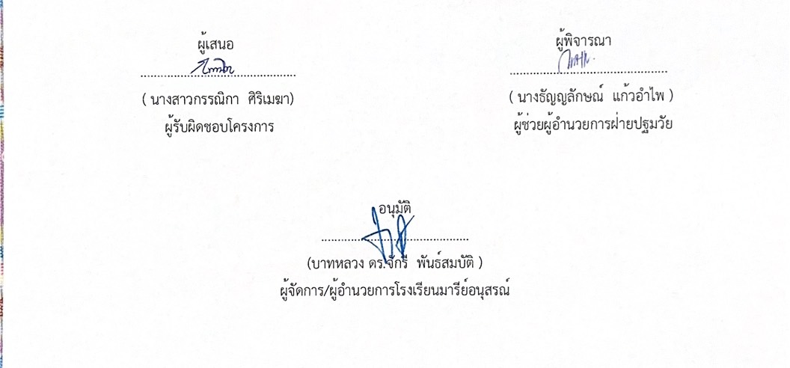

วิธีการดำเนินการ
กิจกรรม การจัดตารางการจัดประสบการณ์ปีการศึกษา 2567
โครงการ พัฒนากระบวนการจัดประสบการณ์เรียนรู้
เป้าหมาย 1,2,4,7,8,10
กลยุทธ์ 4,5,6,10,12
ระยะเวลาดำเนินงาน ตลอดปีการศึกษา
ผู้รับผิดชอบ นางสาวกรรณิกา ศิริเมฆา
ที่ | ขั้นตอนกิจกรรม | ระยะเวลาดำเนินการ | ผู้รับผิดชอบ
1. | ขั้นวางแผน (P : PLAN)  1.1ประชุมจัดทำโครงการ/กิจกรรมเพื่อขออนุมัติ  1.2 แต่งตั้งมอบหมายผู้รับผิดชอบกิจกรรม  1.3 จัดทำแบบฟอร์มการจัดทำตารางสอน  1.4 ประชาสัมพันธ์เพื่อให้ครูและบุคลากรทางการศึกษารับทราบ | 4 เมษายน 2567 | นางสาวกรรณิกา ศิริเมฆา
2 | ขั้นดำเนินการ (D : DO)  2.1 แต่งตั้งคณะกรรมการดำเนินงานตามกิจกรรม  2.2 ประชุมคณะกรรมการ ครูประจำชั้น ครูพิเศษ มาจัดทำตารางการจัดประสบการณ์ตามสายชั้น  2.3 การจัดครูเข้าสอนตามตารางการจัดประสบการณ์  2.4 จัดทำตารางการจัดประสบการณ์ทั้งสามสายชั้น  2.5 มีตารางการจัดประสบการณ์รายบุคคลและตารางการจัดประสบการณ์รายห้องเรียน  2.6 จัดพิมพ์ตารางเรียนแต่ละห้อง  2.7 จัดทำรูปเล่มตารางการจัดประสบการณ์ | 23 เมษายน 2567 | นางสาวกรรณิกา ศิริเมฆา
ที่ | ขั้นตอนกิจกรรม | ระยะเวลาดำเนินการ | ผู้รับผิดชอบ
3 | ขั้นตรวจสอบติดตามประเมินผล  (C : CHECK)  3.1 รวบรวมข้อมูลที่ได้จากการจัดครูเข้าสอน/จัดตารางสอน สรุปผลและติดตามประเมินผลการจัดประสบการณ์เรียนรู้  3.2 วิเคราะห์/สังเคราะห์ ผลการดำเนินงานด้านการจัดครูเข้าสอนทุกระดับชั้นเรียน | ตลอดปีการศึกษา | นางสาวกรรณิกา ศิริเมฆา
4 | ขั้น/รายงานปรับปรุงพัฒนา (A : ACT)  4.1 มีการนำผลการติดตามมาปรับปรุงและพัฒนาการจัดครูเข้าสอนและการใช้ตารางสอน  4.2 นำผลการประเมินมาวางแผนเพื่อปรับปรุงและพัฒนาในปีการศึกษาต่อไป | มีนาคม 2568 | นางสาวกรรณิกา ศิริเมฆา
5 | ขั้นการนำเสนอผลการดำเนินการ (A: Achievement)  5.1 สรุปผลการดำเนินงานเผยแพร่ทางสื่อสารสนเทศของโรงเรียน เช่น Web site Facebook Page | 10 มีนาคม 2568 | นางสาวกรรณิกา ศิริเมฆา

แบบประมาณการค่าใช้จ่าย
โครงการ/กิจกรรม การจัดตารางสอนปีการศึกษา 2567
ฝ่าย ปฐมวัย
ลำดับ | รายการ | ขั้นกำหนดมาตรฐาน/คุณลักษณะเฉพาะคุณภาพ | ราคาต่อหน่วย |  | จำนวนหน่วย | รวมจำนวนเงิน |  | หมายเหตุ
 |  |  | บาท | สต. |  | บาท | สต.
1 | กระดาษ A4 | IQ Brand 70 แกรม | 100 |  | 1 รีม | 100
2 | หมึกเครื่องพิมพ์ | Epson L3250 (สีดำ) | 230 |  | 1 ตลับ | 230
รวมประมาณการค่าใช้จ่าย (สามร้อยสามสิบบาทถ้วน) |  |  |  |  |  | 330
สรุปประเภทงบประมาณ
งบโรงเรียน 330 บาท งบจัดหา - บาท
งบโครงการเรียนฟรี - บาท

รวมเป็นเงิน 330 บาท

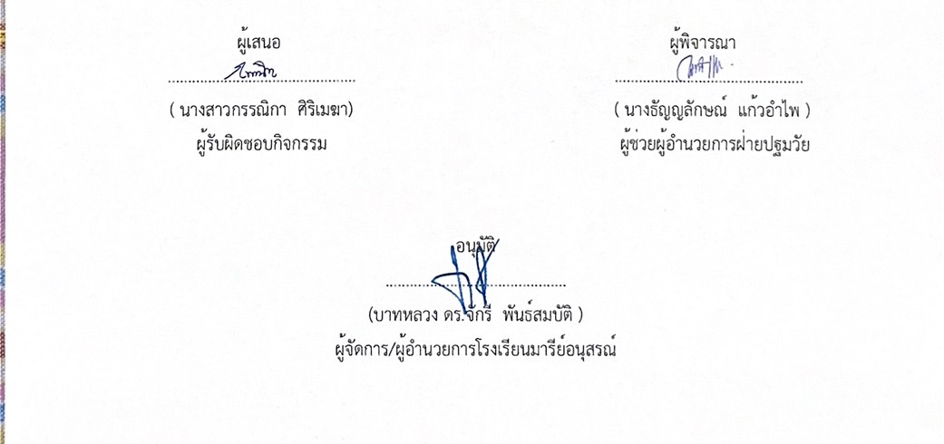

วิธีการดำเนินการ
กิจกรรม กิจกรรมปรับปรุงแผนการจัดประสบการณ์เรียนรู้
โครงการ พัฒนากระบวนการจัดประสบการณ์เรียนรู้
เป้าหมาย 1,2,4,7,8,10
กลยุทธ์ 4,5,6,10,12
ระยะเวลาดำเนินงาน ตลอดปีการศึกษา
ผู้รับผิดชอบ นางสาวกรรณิกา ศิริเมฆา
ที่ | ขั้นตอนกิจกรรม | ระยะเวลาดำเนินการ | ผู้รับผิดชอบ
1. | ขั้นวางแผน (P : PLAN)  1.1 ประชุมคณะกรรมการ ประชุมจัดทำโครงการ/กิจกรรม เพื่อขออนุมัติ  1.2 แต่งตั้งผู้รับผิดชอบกิจกรรม  1.3 เตรียมปรับปรุงจัดทำแผนการจัดประสบการณ์เรียนรู้  1.4 เตรียมจัดอบรมให้ครูและบุคลากรทางการศึกษาได้ปรับปรุงแผนการจัดประสบการณ์เรียนรู้  1.5 เตรียมกำหนดหน่วยการเรียนรู้ระดับสายชั้น  1.6 เตรียมจัดทำแบบประเมินผลการจัด  ประสบการณ์เรียนรู้  1.7 เตรียมจัดทำแบบบันทึกการส่งแผนจัดประสบการณ์เรียนรู้ | 4 เมษายน 2567 | นางสาวกรรณิกา ศิริเมฆา
2 | ขั้นดำเนินการ (D : DO)  2.1 แต่งตั้งคณะกรรมการดำเนินงาน  2.2 จัดอบรมให้ครูและบุคลากรทางการศึกษา  ได้ปรับปรุงแผนการจัดประสบการณ์เรียนรู้  2.3 จัดหน่วยการเรียนรู้ตามระดับสายชั้น  2.4 ปรับปรุงแผนการจัดประสบการณ์เรียนรู้ตามหน่วยที่กำหนด  2.5 กำหนดส่งแผนการจัดประสบการณ์เรียนรู้  2.6 ประเมินผลการจัดประสบการณ์เรียนรู้ | ตลอดปีการศึกษา | นางสาวกรรณิกา ศิริเมฆา
ที่ | ขั้นตอนกิจกรรม | ระยะเวลาดำเนินการ | ผู้รับผิดชอบ
3 | ขั้นตรวจสอบติดตามประเมินผล  (C : CHECK)  3.1 ติดตามตรวจสอบติดตามการดำเนินการของกิจกรรม  3.2 ติดตามการประเมินผลการจัดประสบการณ์เรียนรู้  3.3 วิเคราะห์/สังเคราะห์ผลการดำเนินงาน | ตลอดปีการศึกษา | นางสาวกรรณิกา ศิริเมฆา
4 | ขั้น/รายงานปรับปรุงพัฒนา (A : ACT)  4.1 สรุปผลการดำเนินงานของกิจกรรมและพัฒนางานตามข้อเสนอแนะในประเมินผลการจัดประสบการณ์เรียนรู้  4.2 นำผลการประเมินมาวางแผนเพื่อปรับปรุงและพัฒนาในปีการศึกษาต่อไป | มีนาคม 2568 | นางสาวกรรณิกา ศิริเมฆา
5 | ขั้นการนำเสนอผลการดำเนินการ (A: Achievement)  5.1 สรุปผลการดำเนินงานเผยแพร่ทางสื่อสารสนเทศของโรงเรียน เช่น Web site Facebook Page | 10 มีนาคม 2568 | นางสาวกรรณิกา ศิริเมฆา

แบบประมาณการค่าใช้จ่าย
โครงการ/กิจกรรม ปรับปรุงแผนการจัดประสบการณ์เรียนรู้
ฝ่าย ปฐมวัย
ลำดับ | รายการ | ขั้นกำหนดมาตรฐาน/คุณลักษณะเฉพาะคุณภาพ | ราคาต่อหน่วย |  | จำนวนหน่วย | รวมจำนวนเงิน |  | หมายเหตุ
 |  |  | บาท | สต. |  | บาท | สต.
1 | กระดาษ A4 | IQ Brand 70 แกรม | 100 |  | 1 รีม | 100
รวมประมาณการค่าใช้จ่าย (หนึ่งร้อยบาทถ้วน) |  |  |  |  |  | 100
สรุปประเภทงบประมาณ
งบโรงเรียน 100 บาท งบจัดหา - บาท
งบโครงการเรียนฟรี - บาท

รวมเป็นเงิน 100 บาท

วิธีการดำเนินการ
กิจกรรม นิเทศการจัดประสบการณ์เรียนรู้
โครงการ พัฒนากระบวนการจัดประสบการณ์เรียนรู้
เป้าหมาย 1,2,4,7,8,10
กลยุทธ์ 4,5,6,10,12
ระยะเวลาดำเนินงาน ตลอดปีการศึกษา
ผู้รับผิดชอบ นางสาวสุนีย์ นิลพาทย์
ที่ | ขั้นตอนกิจกรรม | ระยะเวลาดำเนินการ | ผู้รับผิดชอบ
1. | ขั้นวางแผน (P : PLAN)  1.1 ประชุมจัดทำโครงการ/กิจกรรม เพื่อขออนุมัติ  1.2 แต่งตั้งผู้รับผิดชอบกิจกรรม  1.3 ประชุมหัวหน้าหัวหน้าสายชั้นและครูพิเศษ เพื่อวางแผนการทำกิจกรรม  1.4 จัดทำปฏิทินกำหนดการเข้านิเทศภายในชั้นเรียน  1.5 เตรียมจัดทำแบบประเมินนิเทศการจัดประสบการณ์เรียนรู้ | 4 เมษายน 2567 | นางสาวสุนีย์ นิลพาทย์
2 | ขั้นดำเนินการ (D : DO)  2.1 แต่งตั้งคณะกรรมการดำเนินงานแต่ละระดับสายชั้น  2.2 ประชุมคณะกรรมการ เพื่อมาจัดทำตารางนิเทศการจัดประสบการณ์ตามสายชั้น  2.2 จัดทำแบบประเมินนิเทศการจัดประสบการณ์เรียนรู้  2.3 ดำเนินการนิเทศการจัดประสบการณ์เรียนรู้ที่ตั้งไว้ตามระดับสายชั้น  2.3 รวบรวมข้อมูลประเมินนิเทศการจัดประสบการณ์เรียนรู้ที่ได้แต่ละระดับชั้น | ตลอดปีการศึกษา  ภาคเรียนละ 1 ครั้ง | นางสาวสุนีย์ นิลพาทย์
ที่ | ขั้นตอนกิจกรรม | ระยะเวลาดำเนินการ | ผู้รับผิดชอบ
3 | ขั้นตรวจสอบติดตามประเมินผล  (C : CHECK)  3.1 ติดตาม ตรวจสอบผลการประเมินนิเทศการจัดประสบการณ์เรียนรู้ตามระดับสายชั้น  3.2 วิเคราะห์/สังเคราะห์ประเมินผลการดำเนินกิจกรรม | ตลอดปีการศึกษา | นางสาวสุนีย์ นิลพาทย์
4 | ขั้น/รายงานปรับปรุงพัฒนา (A : ACT)  4.1 ปรับปรุงแก้ไข ตามผลการติดตาม ตรวจสอบและประเมินนิเทศการจัดประสบการณ์เรียนรู้  4.2 สรุปผลการการดำเนินกิจกรรม  4.3 นำผลการประเมินมาวางแผนเพื่อปรับปรุงและพัฒนาในปีการศึกษาต่อไป | มีนาคม 2568 | นางสาวสุนีย์ นิลพาทย์
5 | ขั้นการนำเสนอผลการดำเนินการ (A: Achievement)  5.1 สรุปผลการดำเนินงานเผยแพร่ทางสื่อสารสนเทศของโรงเรียน เช่น Web site Facebook Page | 10 มีนาคม 2568 | นางสาวสุนีย์ นิลพาทย์

แบบประมาณการค่าใช้จ่าย
โครงการ/กิจกรรม นิเทศการจัดประสบการณ์เรียนรู้
ฝ่าย ปฐมวัย
ลำดับ | รายการ | ขั้นกำหนดมาตรฐาน/คุณลักษณะเฉพาะคุณภาพ | ราคาต่อหน่วย |  | จำนวนหน่วย | รวมจำนวนเงิน |  | หมายเหตุ
 |  |  | บาท | สต. |  | บาท | สต.
1 | กระดาษ A4 | IQ Brand 70 แกรม | 100 |  | 1 รีม | 100
รวมประมาณการค่าใช้จ่าย (หนึ่งร้อยบาทถ้วน) |  |  |  |  |  | 100
สรุปประเภทงบประมาณ
งบโรงเรียน 100 บาท งบจัดหา - บาท
งบโครงการเรียนฟรี - บาท

รวมเป็นเงิน 100 บาท

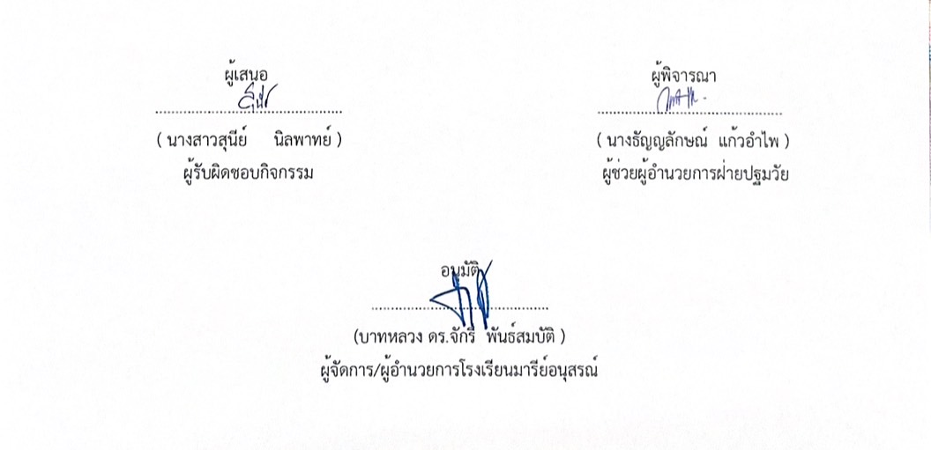

วิธีการดำเนินการ
กิจกรรม พัฒนาสื่อและประกวดสื่อระดับปฐมวัย
โครงการ พัฒนากระบวนการจัดประสบการณ์เรียนรู้
เป้าหมาย 1,2,4,7,8,10
กลยุทธ์ 4,5,6,10,12
ระยะเวลาดำเนินงาน ตลอดปีการศึกษา
ผู้รับผิดชอบ นางสาวสุนีย์ นิลพาทย์
ที่ | ขั้นตอนกิจกรรม | ระยะเวลาดำเนินการ | ผู้รับผิดชอบ
1. | ขั้นวางแผน (P : PLAN)  1.1 ประชุมจัดทำโครงการ/กิจกรรม เพื่อขออนุมัติ  1.2 แต่งตั้งผู้รับผิดชอบกิจกรรม  1.3 จัดทำปฏิทินการติดตามการดำเนินงาน  1.4 เตรียมทำแบบบันทึกการส่งสื่อและประกวดสื่อระดับปฐมวัย  1.5 เตรียมทำแบบประเมินสื่อและประกวดสื่อระดับปฐมวัย | 4 เมษายน 2567 | นางสาวสุนีย์ นิลพาทย์
2 | ขั้นดำเนินการ (D : DO)  2.1 แต่งตั้งคณะกรรมการดำเนินงานแต่ละระดับชั้น  2.2 ประชุมคณะกรรมการ เพื่อวางแผนการจัดทำสื่อและประกวดสื่อระดับปฐมวัย  2.3 ดำเนินการจัดทำสื่อการเรียนการสอนให้สอดคล้องกับหน่วยการเรียนรู้  2.4 ดำเนินการผลิตสื่อ/นวัตกรรม และมีการประกวดสื่อทุกระดับชั้น  2.5 จัดทำเอกสารแบบประเมินการผลิตสื่อ/นวัตกรรมเพื่อใช้ในการเรียนการสอน  2.6 รวบรวมข้อมูลการผลิตสื่อ/นวัตกรรม และมีการประกวดสื่อที่ได้แต่ละระดับชั้น | ตลอดปีการศึกษา | นางสาวสุนีย์ นิลพาทย์
ที่ | ขั้นตอนกิจกรรม | ระยะเวลาดำเนินการ | ผู้รับผิดชอบ
3 | ขั้นตรวจสอบติดตามประเมินผล  (C : CHECK)  3.1 ตรวจสอบ ติดตาม ดำเนินการอย่างต่อเนื่อง  3.2 วิเคราะห์/สังเคราะห์ประเมินผลการดำเนินกิจกรรม | ตลอดปีการศึกษา | นางสาวสุนีย์ นิลพาทย์
4 | ขั้น/รายงานปรับปรุงพัฒนา (A : ACT)  4.1 สรุปผลการส่งสื่อ/นวัตกรรมรายบุคคลและภาพรวม  4.2 นำผลสรุป และคำแนะนำมาปรับปรุงแก้ไขและนำไปปรับใช้ในปีการศึกษาต่อไป | มีนาคม 2568 | นางสาวสุนีย์ นิลพาทย์
5 | ขั้นการนำเสนอผลการดำเนินการ (A: Achievement)  5.1 สรุปผลการดำเนินงานเผยแพร่ทางสื่อสารสนเทศของโรงเรียน เช่น Web site Facebook Page | 10 มีนาคม 2568 | นางสาวสุนีย์ นิลพาทย์

แบบประมาณการค่าใช้จ่าย
โครงการ/กิจกรรม พัฒนาสื่อและประกวดสื่อระดับปฐมวัย
ฝ่าย ปฐมวัย
ลำดับ | รายการ | ขั้นกำหนดมาตรฐาน/คุณลักษณะเฉพาะคุณภาพ | ราคาต่อหน่วย |  | จำนวนหน่วย | รวมจำนวนเงิน |  | หมายเหตุ
 |  |  | บาท | สต. |  | บาท | สต.
1 | กระดาษ A4 | IQ Brand 70 แกรม | 100 |  | 1 รีม | 100
2 | กระดาษเกียรติบัตร | ZEUS ซุส 180 แกรม | 279 |  | 1 รีม | 279
รวมประมาณการค่าใช้จ่าย (สามร้อยเจ็ดสิบเก้าบาทถ้วน) |  |  |  |  |  | 379
สรุปประเภทงบประมาณ
งบโรงเรียน 379 บาท งบจัดหา - บาท
งบโครงการเรียนฟรี - บาท

รวมเป็นเงิน 379 บาท

วิธีการดำเนินการ
กิจกรรม วิจัยในชั้นเรียน
โครงการ พัฒนากระบวนการจัดประสบการณ์เรียนรู้
เป้าหมาย 1,2,4,7,8,10
กลยุทธ์ 4,5,6,10,12
ระยะเวลาดำเนินงาน ตลอดปีการศึกษา
ผู้รับผิดชอบ นางสาวปริศนา จุฬารัมย์
ที่ | ขั้นตอนกิจกรรม | ระยะเวลาดำเนินการ | ผู้รับผิดชอบ
1. | ขั้นวางแผน (P : PLAN)  1.1 ประชุมจัดทำโครงการ/กิจกรรม เพื่อขออนุมัติ  1.2 แต่งตั้งผู้รับผิดชอบกิจกรรม  1.3 ประชุมหัวหน้าสายและผู้รับผิดชอบกิจกรรม เพื่อวางแผนการทำกิจกรรม  1.4 จัดทำปฏิทินการติดตามการดำเนินงาน | 4 เมษายน 2567 | นางสาวปริศนา จุฬารัมย์
2 | ขั้นดำเนินการ (D : DO)  2.1 แต่งตั้งคณะกรรมการดำเนินงานกิจกรรม  2.1 ประชุมคณะกรรมการ การทำวิจัยในชั้นเรียน  2.2 จัดทำเอกสารการทำวิจัยในชั้นเรียนตามรูปแบบต่างๆที่กำหนด  2.3 ดำเนินการวิจัยตามหัวข้อที่กำหนดของ  ปีการศึกษา 2567  2.4 ทำวิจัยในชั้นเรียน | ตลอดปีการศึกษา | นางสาวปริศนา จุฬารัมย์
3 | ขั้นตรวจสอบติดตามประเมินผล  (C : CHECK)  3.1 กำกับ ติดตาม การทำวิจัยในชั้นเรียนของครูระดับปฐมวัยทุกคน  3.2 กำกับ ติดตาม การวิจัยไปใช้ในการพัฒนาผู้เรียน/งานที่ปฏิบัติ  3.3 วิเคราะห์ สังเคราะห์ผลงานจัดทำวิจัยของครูระดับปฐมวัยทุกคน | ตลอดปีการศึกษา | นางสาวปริศนา จุฬารัมย์
4 | ขั้น/รายงานปรับปรุงพัฒนา (A : ACT)  4.1 สรุปผลการจัดทำวิจัยในชั้นเรียนเป็นรายบุคคล  4.2 นำผลการประเมินมาวางแผนเพื่อปรับปรุงและพัฒนาในการศึกษาต่อไป | มีนาคม 2568 | นางสาวปริศนา จุฬารัมย์
5 | ขั้นการนำเสนอผลการดำเนินการ (A: Achievement)  5.1 สรุปผลการดำเนินงานเผยแพร่ทางสื่อสารสนเทศของโรงเรียน เช่น Web site Facebook Page | 10 มีนาคม 2568 | นางสาวปริศนา จุฬารัมย์

แบบประมาณการค่าใช้จ่าย
โครงการ/กิจกรรม วิจัยในชั้นเรียน
ฝ่าย ปฐมวัย
ลำดับ | รายการ | ขั้นกำหนดมาตรฐาน/คุณลักษณะเฉพาะคุณภาพ | ราคาต่อหน่วย |  | จำนวนหน่วย | รวมจำนวนเงิน |  | หมายเหตุ
 |  |  | บาท | สต. |  | บาท | สต.
1 | กระดาษ A4 | IQ Brand 70 แกรม | 100 |  | 1 รีม | 100
รวมประมาณการค่าใช้จ่าย (หนึ่งร้อยบาทถ้วน) |  |  |  |  |  | 100
สรุปประเภทงบประมาณ
งบโรงเรียน 100 บาท งบจัดหา - บาท
งบโครงการเรียนฟรี - บาท

รวมเป็นเงิน 100 บาท

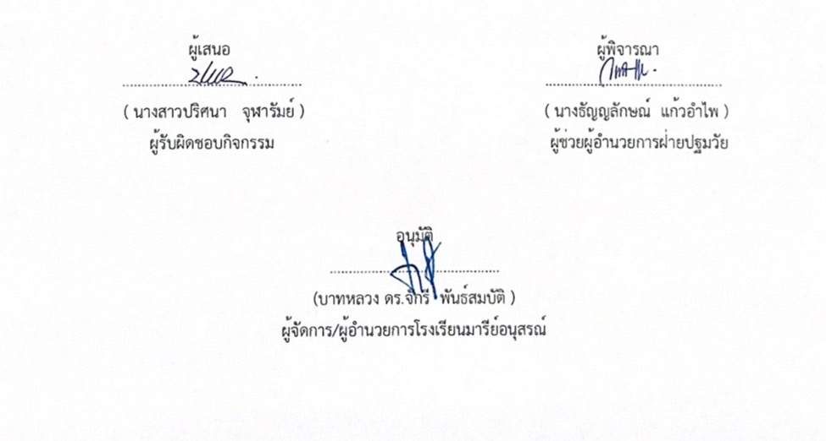

บันทึกการส่งแผนการจัดประสบการณ์เรียนรู้ การศึกษา 2567

ลำดับที่ | ชื่อ – สกุล | ชั้น | เทอม 1 | เทอม 2 | รวม
1 | นางสาวธนวรรณ สนโศรก | อ. 1/1 | 20 | 20 | 40
2 | นางสาวอรทัย สาทิพจันทร์ | อ. 1/2 | 20 | 20 | 40
3 | นางมณีรัตน์ ศรจันทร์ | อ. 1/3 | 20 | 20 | 40
4 | นางสาววราภรณ์ แสงน้ำ | อ. 1/4 | 20 | 20 | 40
5 | นางสาวกรรณิกา ศิริเมฆา | อ. 2/1 | 20 | 20 | 40
6 | นางสาวจุฑารัตน์ ใจเพียร | อ. 2/2 | 20 | 20 | 40
7 | นางสาวธัญญลักษณ์ แก้วอำไพ | อ. 2/3 | 20 | 20 | 40
8 | นางสาวอาภากร สุวรรณพันธ์ | อ. 2/4 | 20 | 20 | 40
9 | นางธนู ชนะศึก | อ. 2/5 | 20 | 20 | 40
10 | นางสาวชรินรัตน์ นวะสิมัยนาม | อ. 3/1 | 20 | 20 | 40
11 | นางสาวเกศริน ศรีบุญเรือง | อ. 3/2 | 20 | 20 | 40
12 | นางสาวปริศนาจุฬารัมย์ | อ. 3/3 | 20 | 20 | 40
13 | นางสาวสุนีย์ นิลพาทย์ | อ. 3/4 | 20 | 20 | 40
14 | นางสาวสุพรรษา คงมี | อ. 3/5 | 20 | 20 | 40
15 | นางสาวอุษา ช่อจันทร์ | อ. 3/6 | 20 | 20 | 40
เฉลี่ย |  |  |  |  | 100

รายงานผลการจัดประสบการณ์ ปีการศึกษา 2567
จากการดำเนินงานจัดประสบการณ์ ปีการศึกษา 2567 ได้ดำเนินการปฏิบัติงานที่รับได้มอบหมาย พบว่า

ตารางที่ 1 การประเมินแผนการจัดประสบการณ์ระดับชั้นอนุบาล 1- 3

ระดับชั้น | เทอม 1 | เทอม 2 | รวม | เฉลี่ย
อนุบาล 1 | 97.00 | 98.00 | 195 | 97.50
อนุบาล 2 | 97.20 | 98.00 | 195 | 97.50
อนุบาล 3 | 96.66 | 98.00 | 194.66 | 97.33
รวม | 290.86 | 294 | 584.66 | 292.33
เฉลี่ย | 96.95 | 98.00 | 97.44 | 97.44

จากตารางที่ 1 ผลการประเมินแผนการจัดประสบการณ์การเรียนรู้ ระดับชั้นอนุบาล 1 - 3 คะแนนเฉลี่ยปีการศึกษา 2566 ร้อยละ 97.44 อยู่ในเกณฑ์การประเมินระดับดีมาก

กราฟแสดงแผนภูมิ

จากกราฟแสดงแผนภูมิ ผลการประเมินแผนการจัดประสบการณ์การเรียนรู้ ระดับชั้นอนุบาล 1 - 3 คะแนนเฉลี่ยปีการศึกษา 2566 ร้อยละ 97.44 อยู่ในเกณฑ์การประเมินระดับดีมาก

ตารางที่ 2 การประเมินแผนการจัดประสบการณ์ระดับอนุบาล 1

ข้อที่ | ชื่อ – สกุล | ชั้น | เทอม 1 | เทอม 2 | รวม | เฉลี่ย
1 | นางสาวธนวรรณ สนโศรก | อ. 1/1 | 96 | 98 | 194 | 97.00
2 | นางสาวอรทัย สาทิพจันทร์ | อ. 1/2 | 98 | 98 | 196 | 98.00
3 | นางมณีรัตน์ ศรจันทร์ | อ. 1/3 | 96 | 98 | 194 | 97.00
4 | นางสาววราภรณ์ แสงน้ำ | อ. 1/4 | 98 | 98 | 196 | 98.00
รวม |  |  | 338 | 392 | 780 | 390
เฉลี่ย |  |  | 97.00 | 98.00 | 97.50 | 97.50

จากตารางที่ 2 ผลการประเมินแผนการจัดประสบการณ์การเรียนรู้ ระดับชั้นอนุบาล 1 คะแนนเฉลี่ยปีการศึกษา 2566 ร้อยละ 97.50 อยู่ในเกณฑ์การประเมินระดับดีมาก

ตารางที่ 3 การประเมินแผนการจัดประสบการณ์ระดับอนุบาล 2

ข้อที่ | ชื่อ – สกุล | ชั้น | เทอม 1 | เทอม 2 | รวม | เฉลี่ย
1 | นางสาวกรรณิกา ศิริเมฆา | อ. 2/1 | 98 | 98 | 196 | 98.00
2 | นางสาวจุฑารัตน์ ใจเพียร | อ. 2/2 | 96 | 98 | 194 | 97.00
3 | นางสาวธัญญลักษณ์ แก้วอำไพ | อ. 2/3 | 98 | 98 | 196 | 98.00
4 | นางสาวอาภากร สุวรรณพันธ์ | อ. 2/4 | 98 | 98 | 196 | 98.00
5 | นางธนู ชนะศึก | อ. 2/5 | 96 | 98 | 194 | 97.00
รวม |  |  | 486 | 490 | 976 | 488
เฉลี่ย |  |  | 97.20 | 98.00 | 97.60 | 97.60

จากตารางที่ 3 ผลการประเมินแผนการจัดประสบการณ์การเรียนรู้ ระดับชั้นอนุบาล 2 คะแนนเฉลี่ยปีการศึกษา 2566 ร้อยละ 97.60 อยู่ในเกณฑ์การประเมินระดับดีมาก

ตารางที่ 4 การประเมินแผนการจัดประสบการณ์ระดับอนุบาล 3

ข้อที่ | ชื่อ – สกุล | ชั้น | เทอม 1 | เทอม 2 | รวม | เฉลี่ย
1 | นางสาวชรินรัตน์ นวะสิมัยนาม | อ. 3/1 | 98 | 98 | 196 | 98.00
2 | นางสาวเกศริน ศรีบุญเรือง | อ. 3/2 | 98 | 98 | 196 | 98.00
3 | นางสาวปริศนาจุฬารัมย์ | อ. 3/3 | 98 | 98 | 196 | 98.00
4 | นางสาวสุนีย์ นิลพาทย์ | อ. 3/4 | 98 | 98 | 196 | 98.00
5 | นางสาวสุพรรษา คงมี | อ. 3/5 | 96 | 98 | 194 | 97.00
6 | นางสาวอุษา ช่อจันทร์ | อ. 3/6 | 98 | 98 | 196 | 98.00
รวม |  |  | 586 | 588 | 1,174 | 587
เฉลี่ย |  |  | 96.66 | 98.00 | 97.83 | 97.83

จากตารางที่ 4 ผลการประเมินแผนการจัดประสบการณ์การเรียนรู้ ระดับชั้นอนุบาล 3 คะแนนเฉลี่ยปีการศึกษา 2566 ร้อยละ 97.83 อยู่ในเกณฑ์การประเมินระดับดีมาก


สรุปผลการประเมินนิเทศการจัดประสบการณ์
ตัวชี้วัดความสำเร็จใน  แผนงาน/โครงการ/กิจกรรม | สภาพความสำเร็จ |  | ผลการดำเนินงาน
 | บรรลุ | ไม่บรรลุ
ครูร้อยละ 90 ได้รับการประเมินนิเทศการจัดประสบการณ์เรียนรู้ ตามหลักสูตรปฐมวัย พ.ศ.2560 ตรวจสอบและนำผลไปปรับปรุงการเรียนการสอนอย่างสม่ำ เสมออย่างมีคุณภาพ |  |  | ครูทุกคน ได้รับการประเมินนิเทศการจัดประสบการณ์เรียนรู้ ตามหลักสูตรปฐมวัย พ.ศ.2560 ตรวจสอบและนำผลไปปรับปรุงการเรียนการสอนอย่างสม่ำ เสมออย่างมีคุณภาพ ร้อยละ 96.98

สรุปผลในภาพรวม
1 จุดเด่นของแผนงาน/โครงการ/กิจกรรมครั้งนี้
1. เป็นการนิเทศร่วมกันแบบมีส่วนร่วม ของผู้บริหาร หัวหน้าสายชั้น ครูผู้สอน นักเรียน
2. ครูผู้สอนนำไปใช้ปรับปรุง พัฒนาการจัดกระบวนการเรียนการสอน
3. ได้ข้อมูลสารสนเทศ เพื่อใช้ในการวางแผนพัฒนาและปรับปรุงการนิเทศการเรียนการสอนใน โรงเรียนให้เหมาะสมและมีประสิทธิภาพยิ่งขึ้น

2 จุดที่ควรพัฒนาของแผนงาน / โครงการ/ กิจกรรม
1. ผู้บริหารควรมีกำกับติดตามอย่างสม่ำเสมอเพราะช่วยให้ได้สารสนเทศที่เกี่ยวข้องนำไปแก้ปัญหาที่เกิดขึ้นได้อย่างมีประสิทธิภาพ

3 ข้อเสนอแนะเพื่อการพัฒนางาน
1. ควรมีการนิเทศการใช้สื่อเทคโนโลยีมาใช้ในกระบวนการจัดประสบการณ์เพิ่มขึ้น
2. ควรมีการนิเทศการจัดประสบการณ์ของครูทุกเดือน

ประจำปีการศึกษา 2567
สรุปผลการประเมินนิเทศการจัดประสบการณ์
ตารางที่ 1 นิเทศการจัดประสบการณ์ฝ่ายปฐมวัย ภาคเรียนที่ 1 ประจำปีการศึกษา 2567
ระดับชั้น เตรียมอนุบาล ปีการศึกษา 2567
ลำดับที่ | ชื่อ-สกุล | ภาคเรียนที่ 1 | ภาคเรียนที่ 2 | รวม | ร้อยละ
1 | นางชวนชม ธงศรี  นางสาววันวิสาข์ นิ่มใหม่ | 88 | 96.66 | 184.66 | 92.33
2 | นางสาวอรวรรณ ทองพา  นางพรสวรรค์ พิมพ์จันทร์ | 97.55 | 98.33 | 195.88 | 97.94
รวม |  | 185.55 | 194.99 | 380.54 | 185.6
เฉลี่ย |  | 92.77 | 97.49 | 95.13 | 92.8

เกณฑ์การประเมิน
90-100 = ระดับคุณภาพดีมาก (5)
80-89 = ระดับคุณภาพดี (4)
70-79 = ระดับคุณภาพพอใช้ (3)
60-69 = ระดับคุณภาพปรับปรุง (2)
50-59 = ระดับคุณภาพควรปรับปรุงอย่างเร่งด่วน (1)

ระดับชั้นอนุบาล 1 ปีการศึกษา 2567
ลำดับที่ | ชื่อ-สกุล | ภาคเรียนที่ 1 | ภาคเรียนที่ 2 | รวม | ร้อยละ
1. | นางธนวรรณ สนโศรก  นางสาวสุภาวดี พูนประโคน | 95.11 | 96.66 | 191.77 | 95.88
2. | นางสาวอรทัย สาทิพจันทร์นางสาววนิดา มูลเค้า | 94.88 | 96.33 | 191.21 | 95.60
3. | นางมณีรัตน์ ศรจันทร์  นางสาวเสาวลักษณ์ ตองกระโทก | 94.88 | 96.66 | 191.54 | 95.77
4. | นางสาววราภรณ์ แสงน้ำ  นางสาวธันยาภรณ์ กะการัมย์ | 97.33 | 98.33 | 195.66 | 97.83
รวม |  | 382.2 | 387.98 | 770.18 | 385.08
เฉลี่ย |  | 95.55 | 96.99 | 96.27 | 96.27

เกณฑ์การประเมิน
90-100 = ระดับคุณภาพดีมาก (5)
80-89 = ระดับคุณภาพดี (4)
70-79 = ระดับคุณภาพพอใช้ (3)
60-69 = ระดับคุณภาพปรับปรุง (2)
50-59 = ระดับคุณภาพควรปรับปรุงอย่างเร่งด่วน (1)

ระดับชั้นอนุบาล 2 ปีการศึกษา 2567
ลำดับที่ | ชื่อ-สกุล | ภาคเรียนที่ 1 | ภาคเรียนที่ 2 | รวม | ร้อยละ
1. | นางสาวกรรณิกา ศิริเมฆา  นางสาวนันทิตา ยอดน้ำคำ | 97.55 | 100 | 197.55 | 98.77
2. | นางสาวจุฑารัตน์ ใจเพียร  นางอัญชิสา ยืนยง | 97.55 | 100 | 197.55 | 98.77
3. | นางธัญญลักษณ์ แก้วอำไพนางสาวขวัญเนตร โค้งอาภาศ | 97.55 | 98 | 195.55 | 97.77
4. | นางสาวอาภากร สุวรรณพันธ์นางสาวเสาวลักษณ์ ชัยรัมย์ | 97.55 | 98 | 195.55 | 97.77
5. | นางธนู ชนะศึก  นางสาวพรพรรณ อินทร์อุดม | 95.22 | 96 | 191.22 | 95.61
รวม |  | 485.42 | 492 | 977.42 | 488.69
เฉลี่ย |  | 97.08 | 98.4 | 97.74 | 97.73

เกณฑ์การประเมิน
90-100 = ระดับคุณภาพดีมาก (5)
80-89 = ระดับคุณภาพดี (4)
70-79 = ระดับคุณภาพพอใช้ (3)
60-69 = ระดับคุณภาพปรับปรุง (2)
50-59 = ระดับคุณภาพควรปรับปรุงอย่างเร่งด่วน (1)

ระดับชั้นอนุบาล 3 ปีการศึกษา 2567
ลำดับที่ | ชื่อ-สกุล | ภาคเรียนที่ 1 | ภาคเรียนที่ 2 | รวม | ร้อยละ
1. | นางสาวชรินรัตน์ นวะสิมัยนาม  นางพรธิพา แก้ววิลัย | 100 | 100 | 200 | 100
2. | นางสาวเกศริน ศรีบุญเรืองนางสาวณัชญาภรณ์ แก่นดี | 100 | 100 | 200 | 100
3. | นางสาวปริศนา จุฬารัมย์นางสาวสุพิชญา รอตภัย | 97.33 | 100 | 197.33 | 98.66
4. | นางสาวสุนีย์ นิลพาทย์นางสาวดวงเนตร พันธุ์ยา | 98.88 | 98 | 196.88 | 98.44
5. | นางสาวสุพรรษา คงมี  นางสาวพรพิลาศ อาสาสุข | 98.66 | 100 | 198.66 | 99.33
6. | นางสาวอุษา ช่อจันทร์  นางสาวพิสมัย อินรายรัมย์ | 97.55 | 96.33 | 193.88 | 96.94
รวม |  | 592.42 | 594.33 | 1,186.75 | 593.37
เฉลี่ย |  | 98.73 | 99.05 | 98.89 | 98.89

เกณฑ์การประเมิน
90-100 = ระดับคุณภาพดีมาก (5)
80-89 = ระดับคุณภาพดี (4)
70-79 = ระดับคุณภาพพอใช้ (3)
60-69 = ระดับคุณภาพปรับปรุง (2)
50-59 = ระดับคุณภาพควรปรับปรุงอย่างเร่งด่วน (1)

ครูพิเศษระดับปฐมวัย ปีการศึกษา 2567
ลำดับที่ | ชื่อ-สกุล | วิชาพิเศษ | ภาคเรียนที่ 1 | ภาคเรียนที่ 2 | รวม | ร้อยละ
1. | นางสาวภัณฑิรา บัญดิษรัมย์ | คอมพิวเตอร์ | 97.55 | 98 | 195.55 | 97.77
2. | นางสาวอรวี เพรชภูวงศ์ | ภาษาจีน | 96.22 | 98 | 194.22 | 97.11
3. | นายวุฒิชัย วันนา | ดนตรี | 97.55 | 96.33 | 193.88 | 96.94
4. | นางสาวทานตะวัน การนา  นางสาวอนงค์ ทะเรืองรัมย์ | ว่ายน้ำ | 95.11 | 96.33 | 191.44 | 95.72
รวม |  |  | 386.43 | 388.66 | 775.09 | 387.54
เฉลี่ย |  |  | 96.60 | 97.16 | 96.88 | 96.88

เกณฑ์การประเมิน
90-100 = ระดับคุณภาพดีมาก (5)
80-89 = ระดับคุณภาพดี (4)
70-79 = ระดับคุณภาพพอใช้ (3)
60-69 = ระดับคุณภาพปรับปรุง (2)
50-59 = ระดับคุณภาพควรปรับปรุงอย่างเร่งด่วน (1)

รายงานการประเมินนิเทศการจัดประสบการณ์การเรียนรู้
ภาคเรียนที่ 1 ปีการศึกษา 2567
ระดับชั้น | ร้อยละ
เตรียมอนุบาล | 92.77
อนุบาล 1 | 95.66
อนุบาล 2 | 97.08
อนุบาล 3 | 98.73
ครูพิเศษ | 96.60
รวม | 480.84
เฉลี่ย | 96.16

รายงานการประเมินนิเทศการจัดประสบการณ์การเรียนรู้
ภาคเรียนที่ 2 ปีการศึกษา 2567
ระดับชั้น | ร้อยละ
เตรียมอนุบาล | 97.49
อนุบาล 1 | 96.99
อนุบาล 2 | 98.4
อนุบาล 3 | 99.05
ครูพิเศษ | 97.16
รวม | 489.09
เฉลี่ย | 97.81

รายงานผลการนิเทศการจัดประสบการณ์
ปีการศึกษา 2567
ปีการศึกษา | ร้อยละ
ภาคเรียนที่ 1 | 96.16
ภาคเรียนที่ 2 | 97.81
รวม | 193.97
เฉลี่ย | 96.98

นิเทศการจัดประสบการณ์เรียนรู้
ภาคเรียนที่ 1
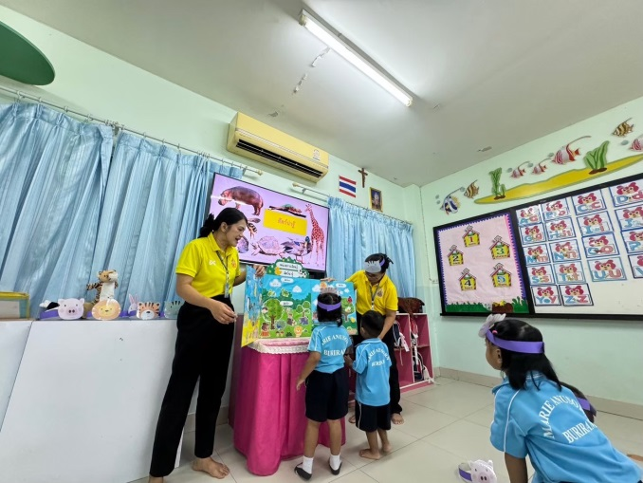
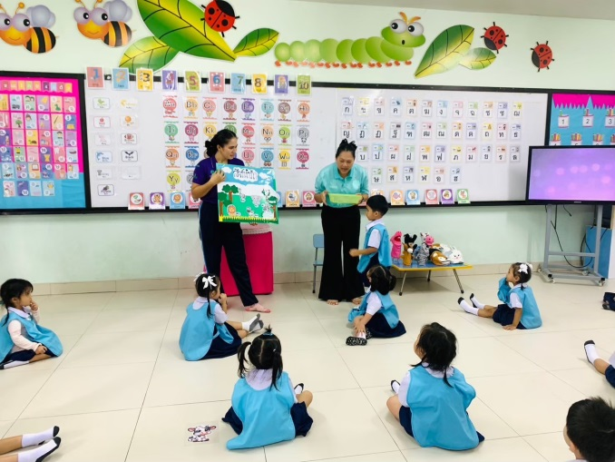

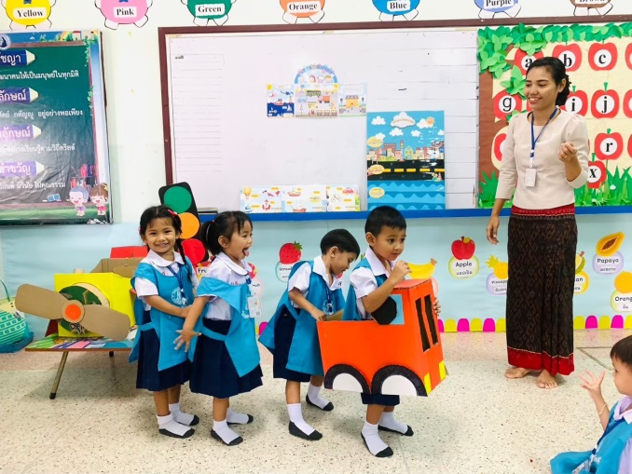
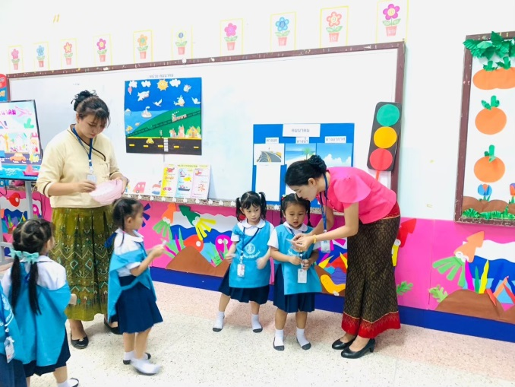

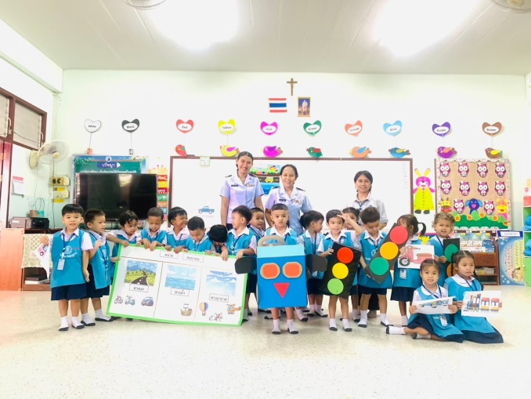
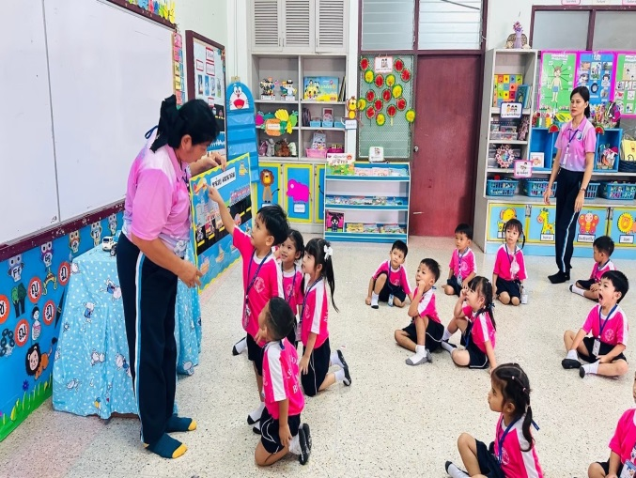

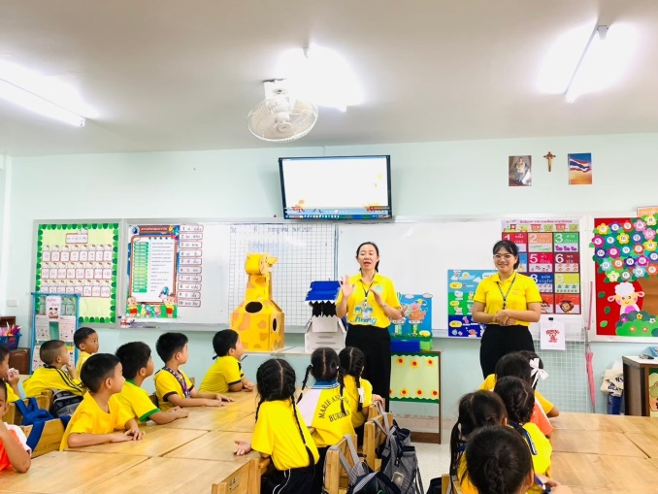
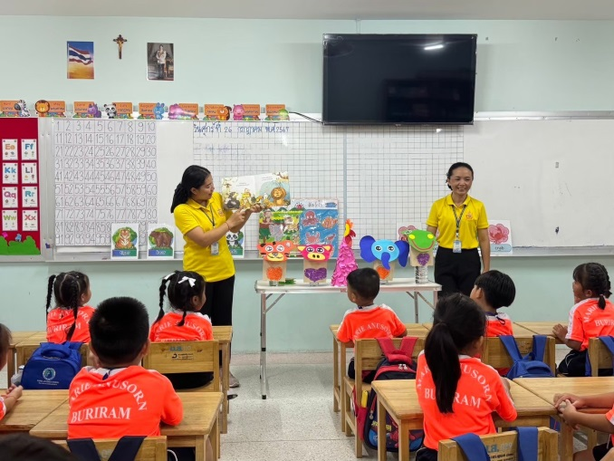

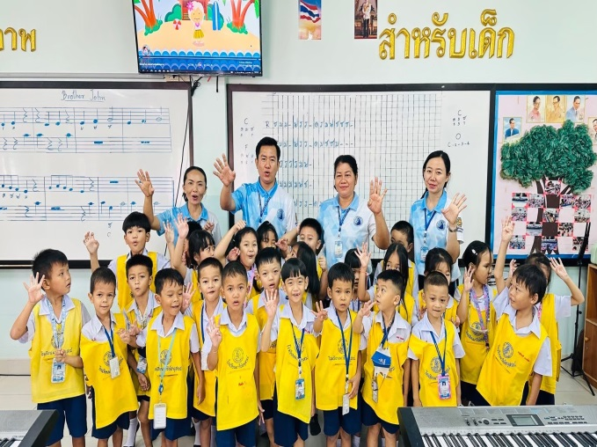
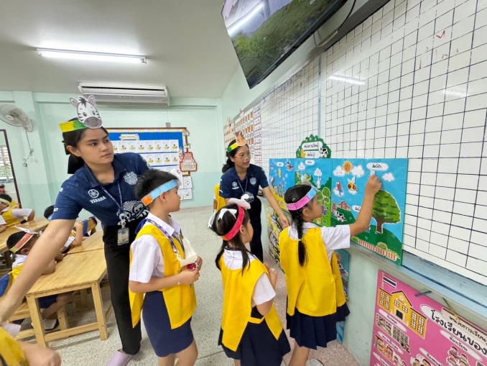

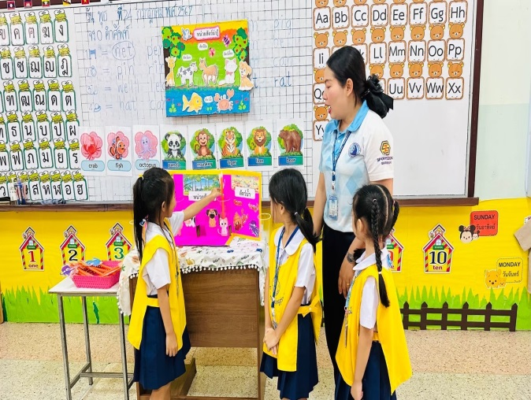
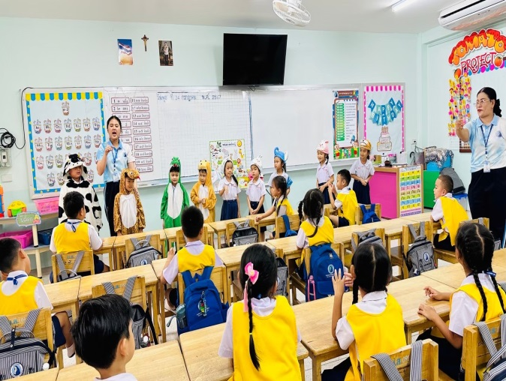

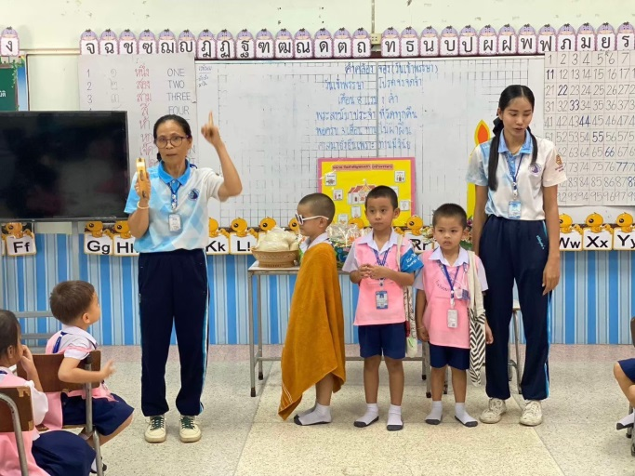
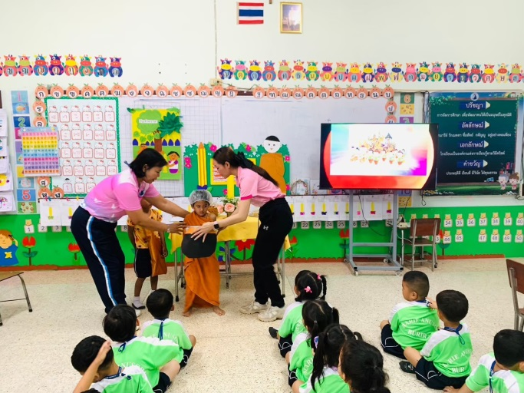

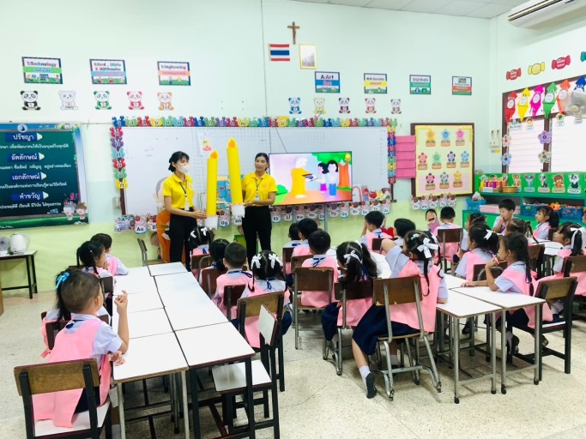
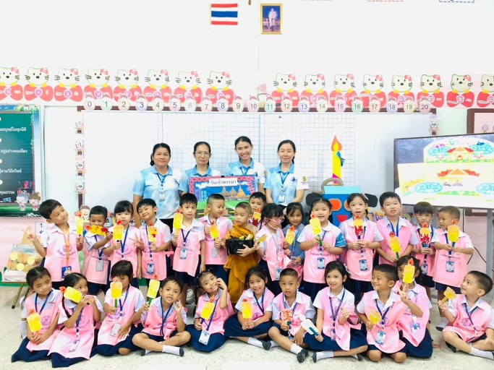

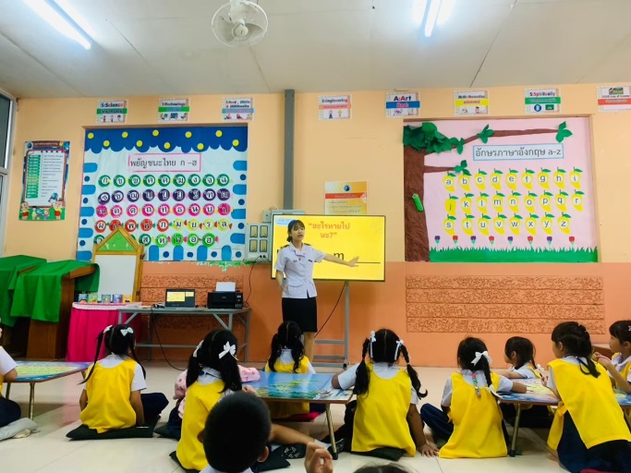
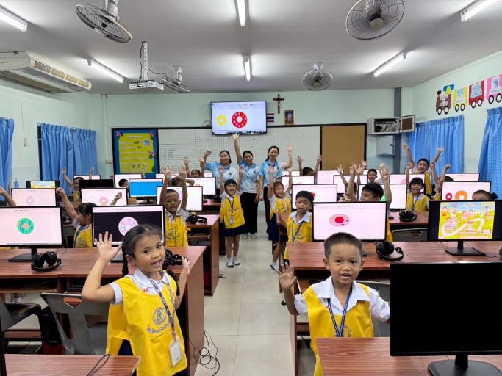

ภาคเรียนที่ 2
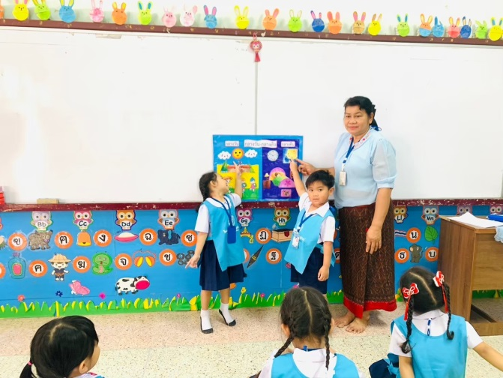
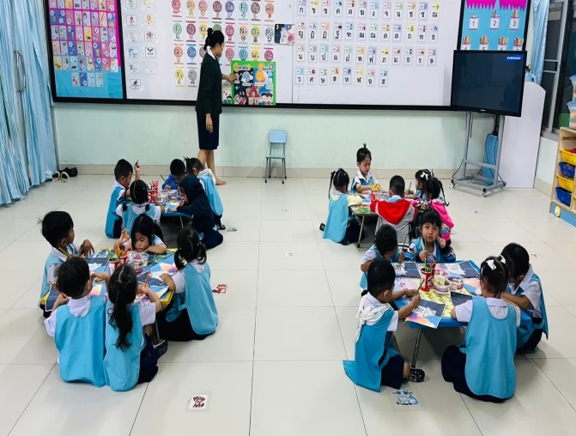

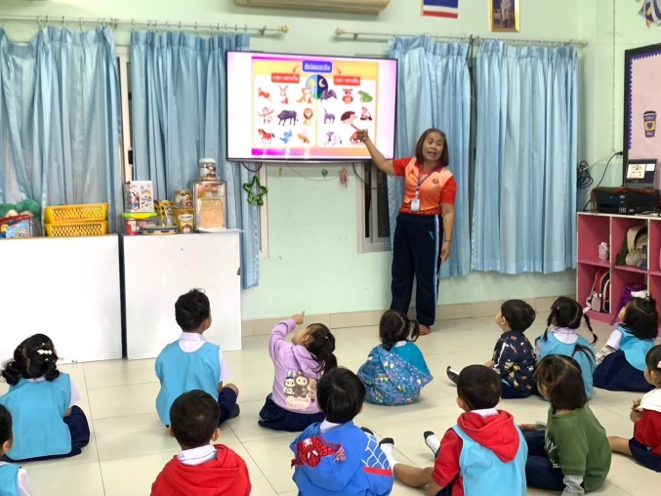
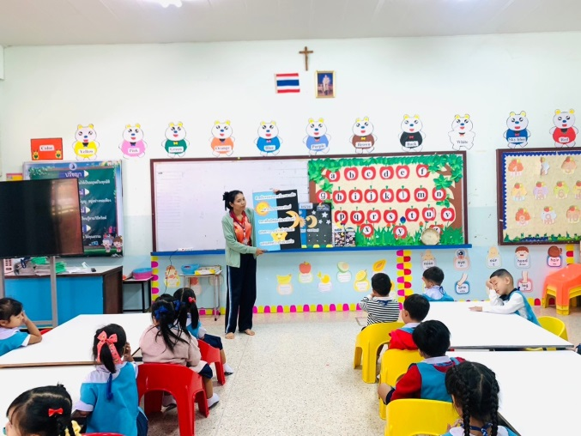

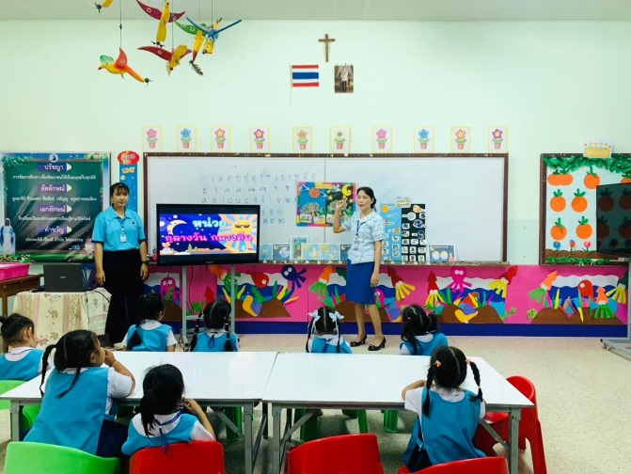
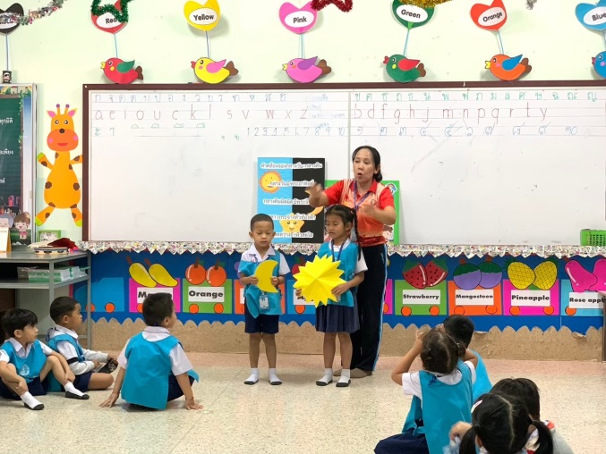

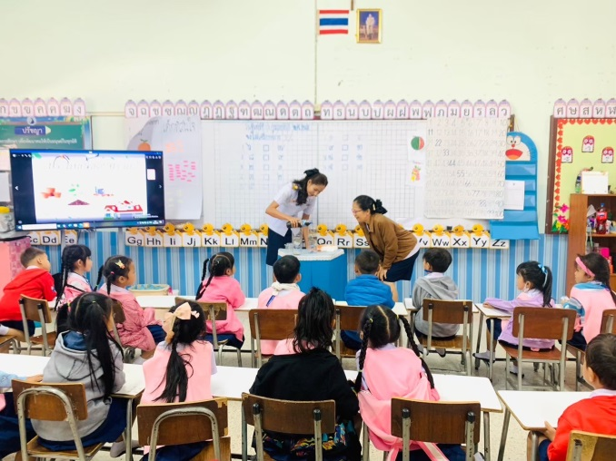
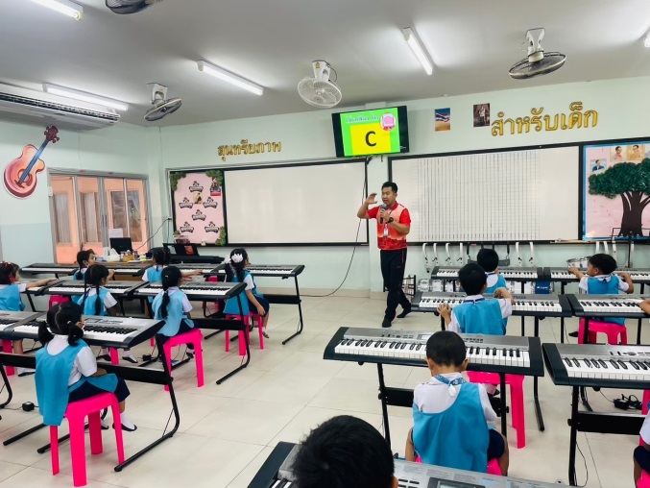

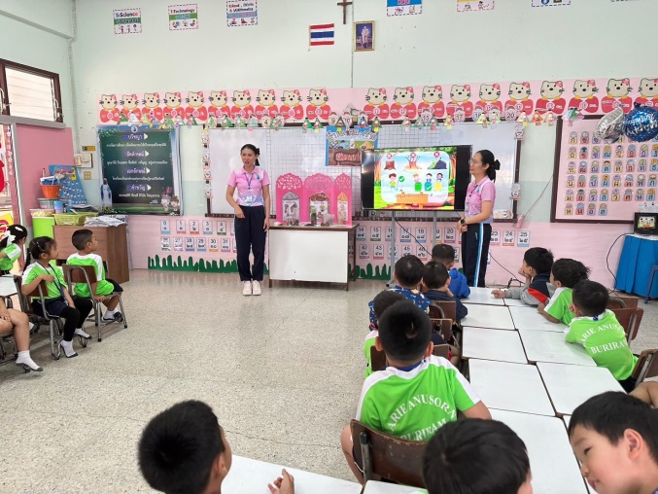
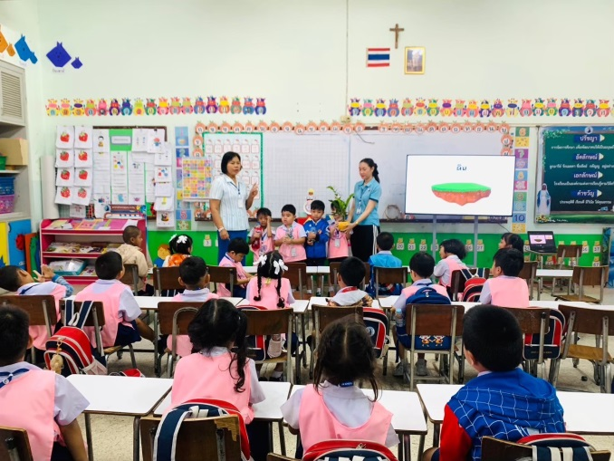

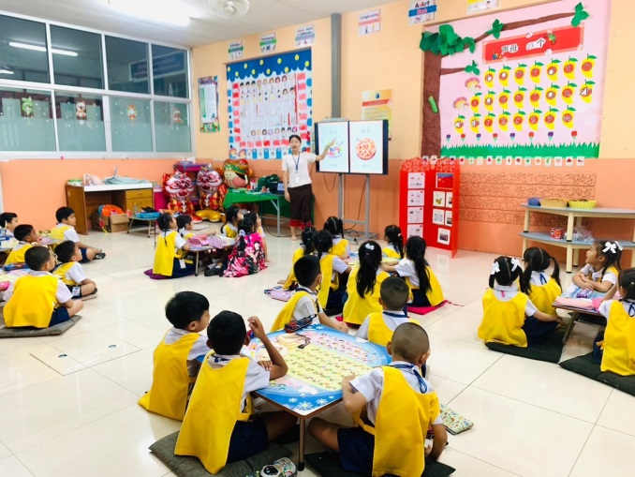
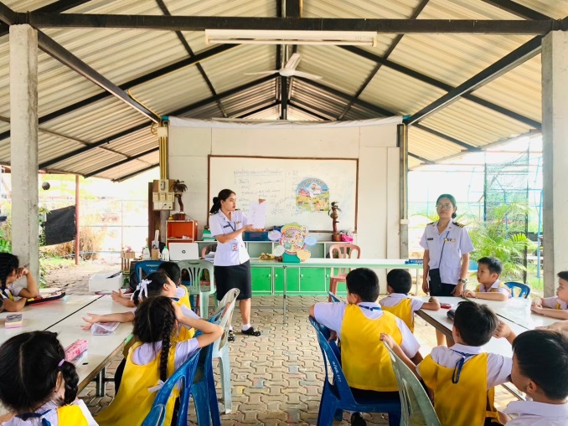

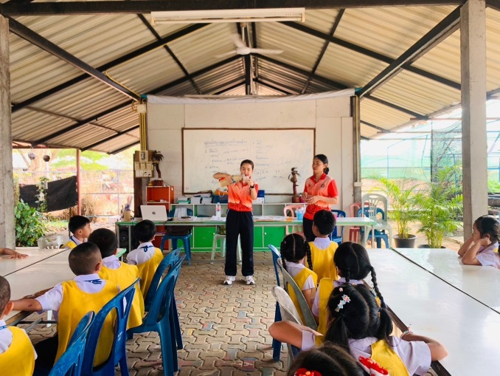
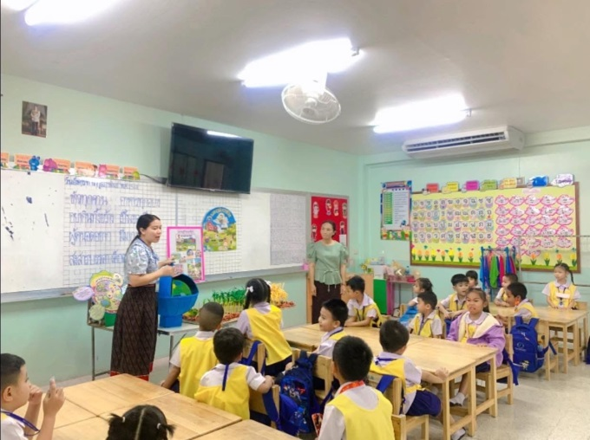

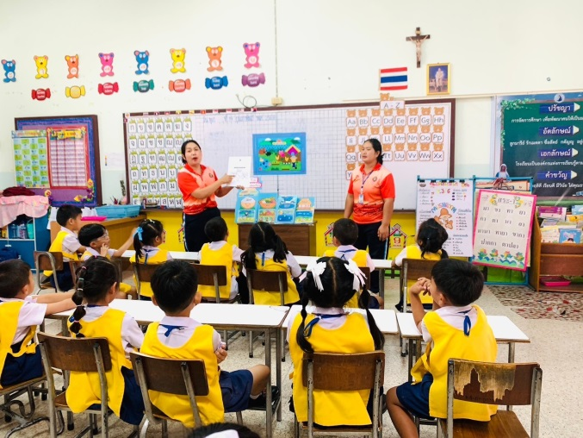
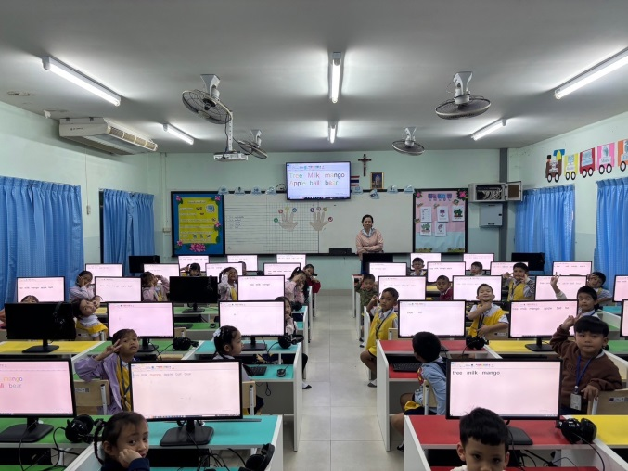

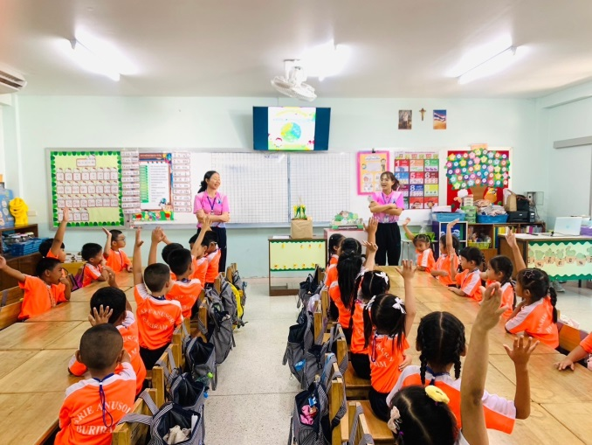
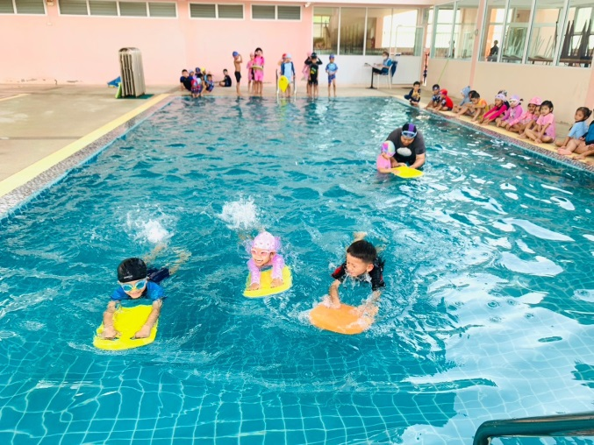

สรุปผลการดำเนินงานตามตัวชี้วัดความสำเร็จ
ตัวชี้วัดความสำเร็จใน  แผนงาน/โครงการ/กิจกรรม | สภาพความสำเร็จ |  | ผลการดำเนินงาน
 | บรรลุ | ไม่บรรลุ
- ครูร้อยละ 90 มีการผลิตสื่อส่งสื่อระดับปฐมวัย |  |  | - ร้อยละ 100 ของครูปฐมวัยโรงเรียนมารีย์อนุสรณ์มีการส่งสื่อ/นวัตกรรมระดับปฐมวัย
- ครูทุกคนมีการผลิตสื่อ/นวัตกรรมและนำไปจัดกิจกรรมการเรียนการสอนในเทอมที่ 1และเทอมที่ 2 อย่างสม่ำเสมอและมีคุณภาพร้อยละ 90 |  |  | - ร้อยละ 96.62 ของครูปฐมวัยโรงเรียนมารีย์อนุสรณ์ผลิตสื่อ/นวัตกรรมและนำไปจัดกิจกรรมการเรียนการสอนในเทอมที่ 1และเทอมที่ 2 อย่างสม่ำเสมออย่างมีคุณภาพ
สรุปผลในภาพรวม
1 จุดเด่นของแผนงาน/โครงการ/กิจกรรมครั้งนี้
1.1 สามารถนำสื่อ/นวัตกรรมที่ผลิตนี้ไปช่วยส่งเสริมการจัดการเรียนการสอนในชั้นเรียนช่วยส่งเสริมนักเรียนด้านการอ่านและให้นักเรียนได้ฝึกทักษะการอ่านอย่างสม่ำเสมอและมีคุณภาพ
1.2 สามารถหมุนเวียนเปลี่ยนกันใช้ระหว่างช่วงชั้นได้เพื่อเป็นการซ่อมเสริมนักเรียนด้านการอ่านเป็นอย่างดี
1.3 มีความสะดวกในการใช้เก็บรักษาง่าย คงทน
2 ข้อเสนอแนะเพื่อการพัฒนาแผนงาน/โครงการ/กิจกรรมครั้งต่อไป
2.1 ให้มีการจัดอบรมในเรื่องการผลิตสื่อที่หลากหลาย

รายงาน
การใช้สื่อ/นวัตกรรมการเรียนการสอน ประจำปีการศึกษา 2567
ตารางที่ 1 การผลิตสื่อเพื่อใช้จัดการเรียนการสอนของโรงเรียนมารีย์อนุสรณ์
ภาคเรียนที่ 1 ปีการศึกษา 2567

ข้อ | รายการ | คิดเป็น  ร้อยละ | ระดับ
1 | สื่อมีความทันสมัย แปลกใหม่ น่าสนใจ | 97.61 | ดีมาก
2 | สื่อมีความคงทน สามารถนำกลับมาใช้ได้อีก | 96.66 | ดีมาก
3 | ผลิตจากวัสดุเหลือใช้ ต้นทุนการผลิตต่ำ คุ้มค่าต่อการใช้งาน | 93.80 | ดีมาก
4 | สื่อมีความเหมาะสมกับช่วงวัยของเด็ก | 95.71 | ดีมาก
5 | ครูใช้สื่อได้สอดคล้องกับกิจกรรมการเรียนการสอน | 94.28 | ดีมาก
เฉลี่ยรวม |  | 95.62 | ดีมาก

เมื่อพิจารณารายข้อพบว่า ความพึงพอใจในการใช้สื่อ/นวัตกรรมการเรียนการสอน ทั้ง 5 ข้อ เด็กได้รับประโยชน์จากการใช้สื่อประสมในการจัดกิจกรรมการเรียนการสอนสื่อมีความทันสมัย แปลกใหม่ น่าสนใจ สื่อมีความคงทน สามารถนำกลับมาใช้ได้อีก ผลิตจากวัสดุเหลือใช้ ต้นทุนการผลิตต่ำ คุ้มค่าต่อการใช้งาน สื่อมีความเหมาะสมกับช่วงวัยของเด็ก ครูใช้สื่อได้สอดคล้องกับกิจกรรมการเรียนการสอน
สามารถกระตุ้นความสนใจของเด็กเป็นอย่างดี ครูใช้สื่อได้สอดคล้องกับกิจกรรมการเรียนการสอน อยู่ในระดับ ดีมาก

ตอนที่ 2 ข้อเสนอแนะอื่นๆ
- ให้มีการผลิตสื่อที่มีความหลากหลายมากกว่าเดิม
- ให้ครูที่มีความรู้ด้านการผลิตสื่อมาช่วยสอนเพื่อนครูเพื่อให้ได้สื่อที่มีคุณค่ามากขึ้น

รายงาน
การใช้สื่อ/นวัตกรรมการเรียนการสอน ประจำปีการศึกษา 2567
ตารางที่ 2 การผลิตสื่อเพื่อใช้จัดการเรียนการสอนของโรงเรียนมารีย์อนุสรณ์
ภาคเรียนที่ 2 ปีการศึกษา 2567

ข้อ | รายการ | คิดเป็น  ร้อยละ | ระดับ
1 | เด็กได้รับประโยชน์จากการใช้สื่อเทคโนโลยีในการจัดกิจกรรมการเรียนการสอน | 100 | ดีมาก
2 | สื่อมีความทันสมัย แปลกใหม่และมีความน่าสนใจ | 98.57 | ดีมาก
3 | สื่อมีความเหมาะสมกับช่วงวัยของเด็ก | 97.71 | ดีมาก
4 | สื่อมีความน่าสนใจ สามารถกระตุ้นความสนใจของเด็กเป็นอย่างดี | 97.14 | ดีมาก
5 | ครูใช้สื่อได้สอดคล้องกับกิจกรรมการเรียนการสอน | 96.19 | ดีมาก
เฉลี่ยรวม |  | 97.92 | ดีมาก

เมื่อพิจารณารายข้อพบว่า ความพึงพอใจในการใช้สื่อ/นวัตกรรมการเรียนการสอน ทั้ง 5 ข้อ เด็กได้รับประโยชน์จากการใช้สื่อประสมในการจัดกิจกรรมการเรียนการสอน เด็กได้รับประโยชน์จากการใช้สื่อเทคโนโลยีในการจัดกิจกรรมการเรียนการสอน สื่อมีความทันสมัย แปลกใหม่และมีความน่าสนใจ สื่อมีความเหมาะสมกับช่วงวัยของเด็ก สื่อมีความน่าสนใจ สามารถกระตุ้นความสนใจของเด็กเป็นอย่างดี ครูใช้สื่อได้สอดคล้องกับกิจกรรมการเรียนการสอน สามารถกระตุ้นความสนใจของเด็กเป็นอย่างดี ครูใช้สื่อได้สอดคล้องกับกิจกรรมการเรียนการสอน อยู่ในระดับ ดีมาก
ตอนที่ 2 ข้อเสนอแนะอื่นๆ
- ให้มีการผลิตสื่อที่มีความหลากหลายมากกว่าเดิม
- ให้ครูที่มีความรู้ด้านการผลิตสื่อมาช่วยสอนเพื่อนครูเพื่อให้ได้สื่อที่มีคุณค่ามากขึ้น

คุณครูใช้สื่อในการสอน
